TIN TRONG TỈNH
Ngành Công Thương Yên Bái: Sơ kết công tác tháng 7, 7 tháng năm 2019- Phương hướng, nhiệm vụ tháng 8 năm 2019
Bước vào thực hiện nhiệm vụ kế hoạch năm 2019, mặc dù gặp nhiều khó khăn song hoạt động của ngành Công Thương đã có bước phục hồi, phát triển và thu được những kết quả khả quan. Nhờ công tác giao nhiệm vụ kế hoạch được thực hiện từ cuối năm 2018, các bước triển khai thực hiện kế hoạch được quan tâm chỉ đạo sớm nên tình hình sản xuất kinh doanh đầu năm 2019 cũng có sự tăng trưởng khá so với cùng kỳ.
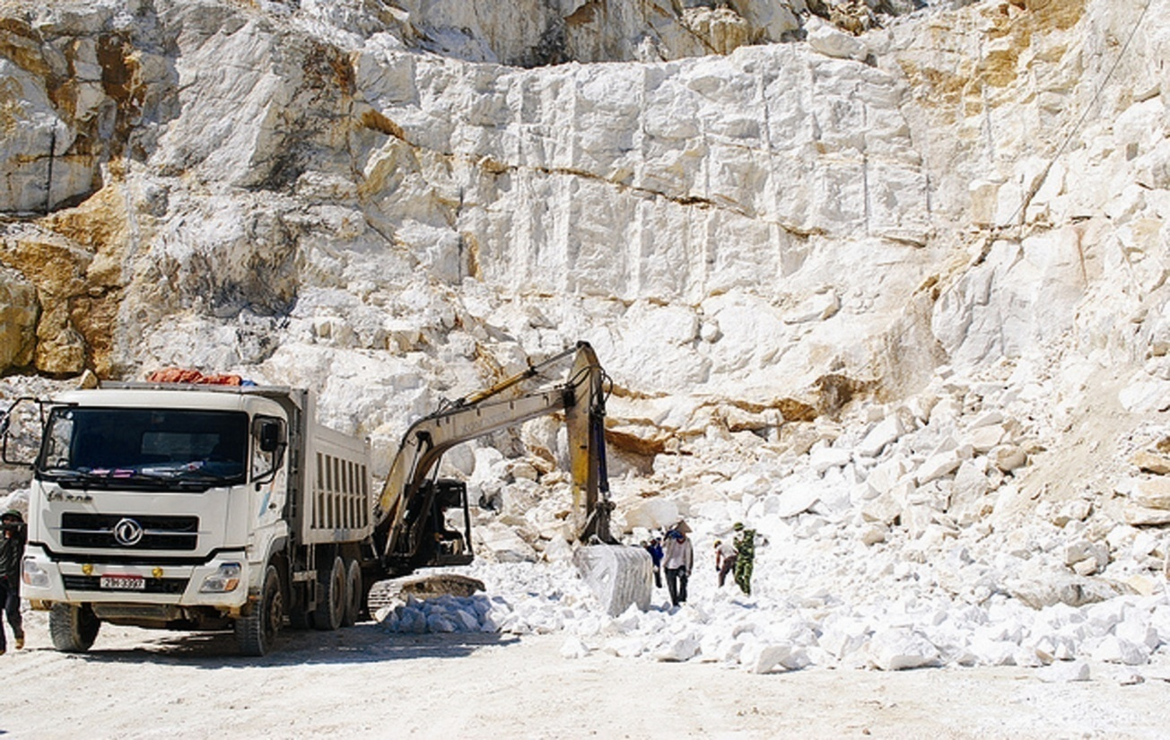
Chỉ số sản xuất công nghiệp tháng 7 năm 2019 tăng 5,94% so với tháng 6 năm 2019 và tăng 8,5% so với cùng kỳ năm 2018, trong đó: Công nghiệp khai khoáng tăng 31,75%; Công nghiệp chế biến, chế tạo tăng 10,03%; Sản xuất và phân phối điện, khí đốt, nước nóng giảm 10,28%; Cung cấp nước, hoạt động quản lý và sử lý rác thải, nước thải tăng 1,3%.
Hoạt động khuyến công - tư vấn phát triển công nghiệp:
Khuyến công quốc gia: Được Bộ Công Thương phê duyệt 03 đề án với tổng kinh phí 900 triệu đồng. Đã nghiệm thu 02/03 đề án với kinh phí là 600/900 triệu đồng. Tiếp tục phối hợp với các cơ sở sản xuất công nghiệp nông thôn xây dựng đề án dự phòng năm 2019; Khuyến công địa phương: Được UBND tỉnh phê duyệt 20 đề án và hoạt động khuyến công khác với tổng kinh phí là 3.000 triệu đồng. Nghiệm thu 18/20 đề án, tổng kinh phí 2.295/2.595 triệu đồng; Công tác tư vấn phát triển công nghiệp: Thực hiện 10 công trình, giá trị 646,6 triệu đồng. Hoàn thành 08/10 công trình, giá trị 340,6 triệu đồng; Tiết kiệm năng lượng: Được UBND tỉnh phê duyệt 500 triệu đồng: Đã triển khai một số nội dung như hướng dẫn các hộ gia đình triển khai thực hiện mô hình “Sử dụng năng lượng tiết kiệm và hiệu quả trong hộ gia đìn”; Tổ chức 02 lớp tập huấn các văn bản dưới luật và các giải pháp sử dụng năng lượng tiết kiệm và hiệu quả tại huyện Trấn Yên và huyện Yên Bình với tổng kinh phí là 60/80 triệu đồng.
Dự án cấp điện nông thôn từ lưới điện quốc gia tỉnh Yên Bái giai đoạn 2014-2020: Được UBND tỉnh phê duyệt kế hoạch vốn 10 tỷ đồng từ nguồn vốn ngân sách địa phương, địa điểm thực hiện dự án tại Xã Nậm Lành, huyện Văn Chấn. Đến nay công trình đã được UBND tỉnh phê duyệt kế hoạch lựa chọn nhà thầu dự án Cấp điện nông thôn tư lưới điện Quốc gia tỉnh Yên Bái giai đoạn 2014-2020 (đợt 4). Đã được UBND tỉnh phê duyệt Thiết kế bản vẽ thi công - dự toán công trình và đang triển khai các bước tiếp theo đúng kế hoạch. Đã tổ chức đấu thầu và lựa chọn nhà thầu các gói thầu xây lắp. Đang triển khai các hạng mục công trình như: Đào móng, đổ bê tông móng, tập kết cột, kéo dây, thi công tiếp địa…theo kế hoạch đề ra. Đã hoàn thành giải ngân 4,594 tỷ đồng, bằng 45,94% kế hoạch năm 2019.
Hoạt động kinh doanh thương mại:
Tổng mức bán lẻ hàng hoá và doanh thu dịch vụ tháng 7/2019 ước đạt 1.506,38 tỷ đồng, tăng 0,54% với tháng trước, lũy kế ước đạt 10.300,68 tỷ đồng, bằng 54,21% kế hoạch năm, tăng 11,76% so với cùng kỳ. Trong đó, khu vực kinh tế nhà nước ước đạt 432,75 tỷ đồng, chiếm tỷ trọng 4,2%; các khu vực kinh tế khác ước đạt 9.867,93 tỷ đồng, chiếm tỷ trọng 95,8%.
Giá trị xuất khẩu tháng 7 ước đạt 16,7 triệu USD, giảm 2,05%, lũy kế ước đạt 101,22 triệu USD, bằng 59,54% kế hoạch, tăng 34,78% so với cùng kỳ.
Công tác xúc tiến thương mại: Đã được UBND tỉnh phê duyệt kinh phí đợt 1 là 2,5 tỷ đồng. Đã triển khai một số nội dung công việc như: Phát hành 07/12 bản tin Công Thương, tổ chức được 09/15 hội chợ, tham gia một số hội chợ trong nước tại Điện Biên, Phú thọ...; Tổ chức thành công Đoàn cán bộ của tỉnh đi công tác tại tỉnh Vân Nam, Trung Quốc, Đoàn khảo sát thị trường và XTTM tại Đài Loan; Làm việc với các doanh nghiệp thúc đẩy triển khai hoạt động xây dựng thương hiệu, hỗ trợ tìm kiếm thị trường tiêu thụ cho các sản phẩm có thế mạnh của tỉnh trong đó ưu tiên các sản phẩm nông lâm sản chế biến.
Mục tiêu, kế hoạch tháng 8 năm 2019:
Giá trị sản xuất công nghiệp theo giá so sánh 2010 đạt 1.200 tỷ đồng;
Tổng mức lưu chuyển HH bán lẻ đạt 1.700 tỷ đồng;
Xuất khẩu phấn đấu đạt 17 triệu USD trở lên;
Triển khai thực hiện các đề án khuyến công, Xúc tiến thương mại;
Triển khai Dự án điện nông thôn từ lưới điện quốc gia tỉnh Yên Bái giai đoạn 2014-2020.
Để hoàn thành thắng lợi các chỉ tiêu, kế hoạch tháng 8 năm 2019, cần có quyết tâm phấn đấu ngay từ những ngày đầu tháng và thực hiện một số giải pháp sau:
Tăng cường công tác phối hợp nắm bắt tình hình hình sản xuất kinh doanh, tranh thủ tình hình thị trường thuận lợi đẩy mạnh sản xuất kinh doanh. Kiểm tra, nhắc nhở các cơ sở sản xuất kinh doanh bảo vệ môi trường; bảo đảm an toàn lao động; phòng chống cháy nổ. Kịp thời tham mưu với Ủy ban nhân dân tỉnh các chính sách và biện pháp tháo gỡ khó khăn, động viên các doanh nghiệp phát triển sản xuất.
Tăng cường công tác kiểm tra, kiểm soát thị trường chống buôn lậu, gian lận thương mại; hàng giả hàng kém chất lượng, tập trung kiểm tra trên các tuyến giao thông và địa bàn trọng điểm, kịp thời xử lý các vi phạm, ổn đinh thị trường bảo vệ sản xuất và người tiêu dùng.
Đẩy mạnh công tác kiểm tra việc chấp hành pháp luật trong sản xuất kinh doanh, đôn đốc khắc phục những tồn tại, hạn chế trong thực hiện các quy định về khai thác chế biến khoáng sản, thủy điện, kinh doanh xăng dầu khí hóa lỏng, vệ sinh an toàn thực phẩm, khuyến mãi...
Tiếp tục triển khai công tác xúc tiến thương mại, tìm kiếm thị trường, xây dựng thương hiệu hàng hoá cho một số doanh nghiệp nhằm đẩy mạnh tiêu thụ trong nước và xuất khẩu.
Chủ động triển khai các nhiệm vụ khuyến công, tư vấn phát triển công nghiệp, hỗ trợ thúc đẩy sản xuất kinh doanh.
Nguồn: Văn phòng Sở
Yên Bái sẽ tổ chức Hội nghị kết nối cung cầu vào tháng 10/2019
Nhằm đẩy mạnh việc kết nối cung cầu cho nhóm sản phẩm nông lâm sản thực phẩm, mời gọi được các hệ thống phân phối, tiêu thụ lớn trong nước đến Yên Bái; giới thiệu được các tiềm năng thế mạnh, các sản phẩm đặc trưng, tỉnh Yên Bái sẽ tổ chức Hội nghị kết nối cung cầu Yên Bái vào tháng 10/2019.
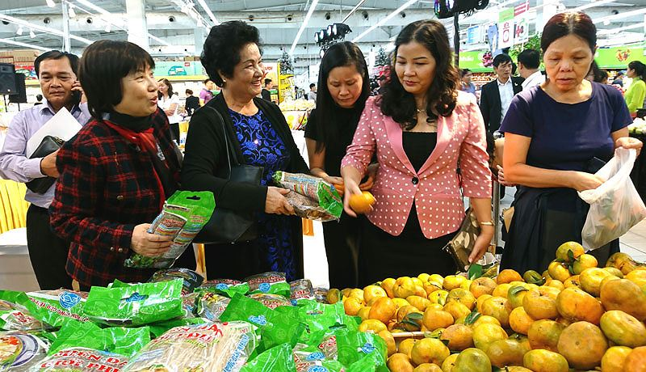
Sản phẩm quýt sen của tỉnh Yên Bái được người mua hàng tại siêu thị lựa chọn.
Hội nghị kết nối cung cầu Yên Bái sẽ bao gồm nội dung: giới thiệu các sản phẩm trong tỉnh tham gia kết nối; ký kết hợp đồng, biên bản ghi nhớ giữa các trung tâm thương mại, nhà phân phố với các doanh nghiệp của tỉnh Yên Bái…
Trong khuôn khổ của Hội nghị sẽ tổ chức trưng bày, giới thiệu sản phẩm nông, lâm sản: Chè xanh, chè đen, trà quế, quế vỏ, tinh dầu quế, tinh bột sắn, cam Văn Chấn, cam Lục Yên, bưởi Đại Minh, gạo nếp Tú Lệ, gạo Văn Chấn, khoai sọ Lục Yên, miến đao, táo mèo Mù Cang Chải, kén tằm, măng muối, thịt sấy; các sản phẩm khoáng sản: Đá xẻ, bột đá CaCo3, đá màu, đá quý, tranh đá, đồ thủ công mỹ nghệ từ đá; các sản phẩm gỗ rừng trồng chế biến: gỗ ép, gỗ ghép thanh, đũa gỗ; các sản phẩm đặc trưng tiểu biểu của một số tỉnh: Hà Nội, Thái Nguyên, Thanh Hóa, Điện Biên, Bắc Cạn, Hải Dương, Hà Giang, Tuyên Quang, Ninh Bình …
Nằm trong chương trình kết nối cung cầu, tháng 11/2018 Sở Công thương Yên Bái đã tổ chức Lễ khai mạc “Tuần lễ đặc sản Yên Bái” tại siêu thị Big C Thăng Long. Trong dịp này, khách tham quan và mua sắm tại siêu đã có dịp dùng thử các loại đặc sản của tỉnh Yên Bái như: Thịt trâu sấy gác bếp, thịt lợn sấy gác bếp; quýt sen…Đây là một trong những bước đi đầu tiên nhằm tạo điều kiện khuyến khích các doanh nghiệp địa phương tham gia các chuỗi cung ứng hàng hóa từ khâu sản xuất, phân phối đến tiêu thụ, phục vụ nhu cầu trong tỉnh, phát triển và tạo việc làm cho người dân.
Nguồn: TTKC&XTTM
Yên Bái: Tình hình sản xuất công nghiệp Yên Bái 7 tháng năm 2019
7 tháng năm 2019, hoạt động sản xuất công nghiệp trên địa bàn tỉnh vẫn duy trì tăng trưởng khá cao. Chỉ số sản xuất công nghiệp 7 tháng năm 2019 tăng 8,5% so với cùng kỳ. Trong đó, khai khoáng tăng 31,75%, công nghiệp chế biến chế tạo tăng 0,03%; cung cấp nước, hoạt động quản lý và xử lý nước thải, rác thải tăng 4,20%. Giá trị sản xuất công nghiệp 11 tháng theo giá so sánh 2010 ước đạt 8.601,376 tỷ đồng, tăng 8,43% so với cùng kỳ.
Giá trị sản xuất công nghiệp theo giá so sánh 2010, tháng 7 năm 2019 ước đạt 1.036,349 tỷ đồng, tăng 5,60% so với tháng 6/2019; trong đó công nghiệp chế biến chế tạo đạt 821,527 tỷ đồng, tăng 3,66 so với tháng 6/2109; cung cấp nước, hoạt động quản lý và xử lý nước thải, rác thải đạt 4,895 tỷ đồng, tăng 1,40% so với tháng 7/2019; sản xuất và phân phối điện, khí đốt, nước nóng, hơi nước và điều hòa không khí đạt 141,681 tỷ đồng, tăng 20,59%; công nghiệp khai khoáng đạt 68,246 tỷ đồng, tăng 2,11%;
Các doanh nghiệp sản xuất các sản phẩm chiếm tỷ trọng cao ảnh hưởng lớn đến chỉ số phát triển công nghiệp, vẫn giữ mức tăng trưởng khá so với cùng kỳ 2018 như: Công ty CP Vật liệu xây dựng Yên Bái, Công ty Đá cẩm thạch RK Việt Nam, Công ty cổ phần Kinh doanh chế biến lâm sản xuất khẩu Yên Bái; Công ty CP chế biến Nông lâm sản thực phẩm Yên Bái ….
Những sản phẩm chủ yếu có ảnh hưởng đến chỉ số sản xuất công nghiệp của tỉnh vẫn duy trì được mức tăng trưởng khá so với cùng kỳ như: xi măng; đá xẻ; điện thương phẩm; điện sản xuất giấy vàng mã; sản phẩm ván ép tăng; tinh dầu quế , chế biến chè, quặng sắt, quặng chì .....
Để ổn định phát triển sản xuất công nghiệp, duy trì nhịp độ phát triển sản xuất phấn đấu hoàn thành chỉ tiêu tỉnh giao cho ngành công thương năm 2019 cần tháo gỡ những khó khăn cho các doanh nghiệp nhất là vấn đề về vốn, tiêu thụ sản phẩm để doanh nghiệp ổn định và đẩy mạnh sản xuất kinh doanh, tập trung vào các sản phẩm chủ lực của tỉnh như: xi măng, chế biến gỗ, chế biến tinh bột sắn, sản xuất giấy đế, giấy vàng mã, sản xuất đá lát các loại, đá bột CaCO3…. Đẩy mạnh tìm kiếm thị trường tiêu thụ sản phẩm, giữ vững các thị trường truyền thống; đẩy nhanh tiến độ thi công các công trình công nghiệp trọng điểm sớm hoàn thành đi vào sản xuất góp phần hoàn thành mục tiêu kế hoạch sản xuất công nghiệp./.
Nguồn: Phòng QLCN&NL

Làm chè sạch ở Bảo Hưng
Việc sản xuất, kinh doanh chè trong những năm gần đây gặp không ít khó khăn, nhiều nơi người dân thu hẹp sản xuất, bỏ hoang, thậm chí chặt bỏ chè để trồng các loại cây kinh tế khác mong đem lại giá trị cao hơn. Thế nhưng, bằng cách làm, hướng đi riêng, người dân xã Bảo Hưng, huyện Trấn Yên đã và đang sống tốt nhờ sản xuất, chế biến chè.
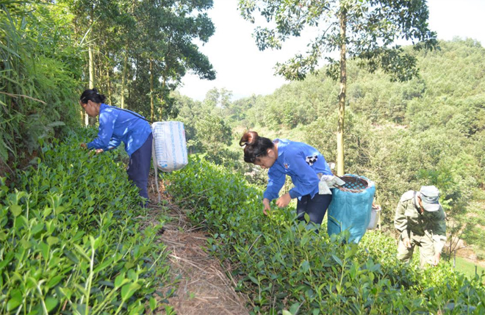
Nông dân xã Bảo Hưng thu hái chè.
Cũng như nhiều địa phương khác, cây chè được trồng ở Bảo Hưng đã vài chục năm về trước. Có thời điểm diện tích chè ở đây lên đến vài trăm héc-ta. Tuy nhiên, trải qua nhiều biến động của thị trường, diện tích chè ngày càng mai một vì nhiều lúc người làm chè không sống được bằng chè.
Nguyên nhân chính là do ảnh hưởng của cơ chế thị trường, các doanh nghiệp, hộ nông dân chưa thích ứng và theo kịp. Mặt khác, do diện tích chè già cỗi cùng với người nông dân lấy khai thác làm chính mà không chăm sóc, thu hái theo kỹ thuật… dẫn đến diện tích, năng suất chè giảm mạnh, doanh nghiệp, nông dân không tìm được tiếng nói chung nên sản xuất kinh doanh chè trở nên lao đao. Nhưng vốn là một xã thuần nông, do vậy, Bảo Hưng vẫn xác định chè là cây chủ lực trong phát triển kinh tế địa phương.
Qua đó, xã xây dựng nghị quyết chuyên đề phát triển cải tạo trồng chè và chế biến sản phẩm chè. Trong đó, chú trọng vận động nhân dân tập trung đầu tư chăm sóc tốt diện tích chè hiện có; đồng thời, trồng mới, trồng cải tạo thay thế chè già cỗi bằng giống chè mới cho năng suất, chất lượng cao đáp ứng cho chế biến và thị hiếu tiêu dùng, đó là những giống chè như: Bát tiên, Phúc vân tiên, chè lai LDP1, LDP2.
Song song với cải tạo giống chè, xã còn phối hợp mở các lớp tập huấn, chuyển giao khoa, học kỹ thuật chăm sóc, chế biến chè, sản xuất chè theo quy trình VietGAP. Tình trạng trước đây hầu hết chè được thu hái không theo phẩm cấp, bán ào ào cho các nhà máy sản xuất chế biến chè đen thì nay trên 230 ha chè của xã có tới 70% diện tích là chè giống chất lượng cao và trồng, sản xuất, chăm sóc, thu hái theo tiêu chuẩn chè sạch, chè VietGAP. Hiệu quả là sản xuất chè sạch bằng giống chất lượng cao đã mang lại giá trị kinh tế cao hơn để cải thiện đời sống người trồng chè.
Chị Vũ Thị Thanh, thôn Trực Thanh cho biết: "Gia đình tôi trồng cải tạo thay thế 1,2 ha chè giống trung du sang giống chè Bát tiên và chè lai LDP1. Giống tốt, trồng đúng kỹ thuật, thu hái bằng tay nên năng suất đạt bình quân 12 tấn/ha, giá bán từ 10.000 đồng đến 12.000 đồng/kg tùy từng thời điểm. Nhờ vậy, việc sản xuất, kinh doanh chè đã cho thu nhập cao hơn và sống được bằng chè”.
Để sản xuất ổn định, người dân thôn Trực Thanh không mạnh ai nấy làm và không chỉ bán nguyên liệu cho nhà máy mà đã liên kết sản xuất theo chuỗi sản phẩm. Xã đã thành lập HTX Chè xanh chất lượng cao Bảo Hưng và có 300 hộ sản xuất chè liên kết với nhau tạo thành 6 nhóm hộ cùng sản xuất chè sạch, sản xuất, sơ chế, chế biến theo quy trình sản xuất chè theo tiêu chuẩn.
Ông Vũ Ngọc Tề ở thôn Trực Thanh phấn khởi cho hay: "Đã vài năm nay, người dân trong thôn chuyển từ bán chè búp tươi sang đầu tư mở xưởng, mua máy chế biến chè xanh nội tiêu và xuất khẩu. Sản phẩm chè xanh Bảo Hưng đã được người tiêu dùng lựa chọn ngày càng nhiều. Mỗi cân chè khô do người dân sản xuất có giá từ 80.000 đồng đến 500.000 đồng/kg tùy từng loại chè, chất lượng chè và sản xuất đến đâu tiêu thụ hết đến đó. Cây chè đã và đang là nguồn thu nhập chính của 95% số hộ dân trong thôn chúng tôi”.
Rõ ràng, bằng hướng sản xuất chè sạch, chè an toàn theo nhu cầu và tín hiệu của thị trường đã và đang mở ra một hướng đi tốt cho người làm chè ở Bảo Hưng. Minh chứng ở đây là với gần 200 ha chè nguyên liệu sản xuất theo quy trình chè sạch, chè an toàn mỗi năm đã mang về cho người dân thôn Trực Thanh cả chục tỷ đồng.
Cụ thể, năm 2017 người dân trong thôn thu được 11 tỷ đồng từ sản xuất kinh doanh chè; năm 2018 là 12 tỷ đồng và dự kiến năm 2019 doanh thu đạt không dưới 13 tỷ đồng. Đó là một con số không hề nhỏ ở một thôn trong một xã thuần nông.
Từ thực tế ở Bảo Hưng cho thấy, việc sản xuất chè sạch đã thực sự trở thành một nghề đã, đang mang lại nguồn thu ổn định cho người dân và đây cũng là một sự gợi mở hướng đi cho các địa phương có chè và làm chè trên địa bàn tỉnh.
Nguồn: YBĐT
Yên Bái: Triển khai thực hiện Lời kêu gọi của Thủ tướng Chính phủ về chống rác thải nhựa
Thực hiện Công văn số 1387/UBND-NLN ngày 30/5/2019 của Ủy ban nhân dân tỉnh Yên Bái về việc triển khai thực hiện Lời kêu gọi của Thủ tướng Chính phủ về chung tay hành động giải quyết vấn đề rác thải nhựa, giải quyết vấn đề ô nhiễm môi trường do rác thải nhựa gây ra, Sở Công Thương đã ban hành văn bản số 2153/SCT- KTATMT ngày 03 tháng 7 năm 2019 yêu cầu các phòng, ban, đơn vị thuộc Sở hưởng ứng lời kêu gọi như:
- Tuyên truyền tới các cán bộ, công chức, viên chức hạn chế sử dụng các sản phẩm nhựa khó phân hủy, sử dụng một lần trong hoạt động của phòng, ban đơn vị; phát động mỗi cán bộ, công chức, viên chức và người lao động hành động và vận động người thân thực hiện “Nói không với sản phẩm nhựa sử dụng một lần”.
- Phát động các phong trào huy động sự tham gia của người lao động, người dân nơi cư trú thu gom, phân loại các sản phẩm đã sử dụng làm từ nhựa, bao bì, túi nilon và vận chuyển đến nơi tái chế, xử lý theo quy định.
- Tổ chức tuyên truyền nâng cao nhận thức về nguy cơ ô nhiễm nhựa và nilon; khuyến khích phát triển các sản phẩm có thể phân hủy, tái sử dụng, thân thiện với môi trường thay thế túi nilon, sản phẩm nhựa khó phân hủy, sử dụng một lần.
- Tổ chức đăng ký tham gia thực hiện phong trào “Chống rác thải nhựa” trong đơn vị gắn với việc tổ chức thực hiện các nhiệm vụ trọng tâm, cấp bách nhằm ngăn chặn nguy cơ ô nhiễm nhựa và nilon do Bộ Tài nguyên và Môi trường tổ chức.
Ngay sau khi nhận được văn bản số 2153/SCT- KTATMT ngày 03/7/2019 của Sở Công Thương các đơn vị đã tổ chức triển khai hưởng ứng với các nội dung:
- Tổ chức các buổi phổ biến các văn bản về bảo vê môi trường, tác hại của rác thải nhựa đối với môi trường.
- Tổ chức các buổi lao động, dọn dẹp vệ sinh môi trường tại nơi làm việc có sự tham gia của các cán bộ, công chức, viên chức trong cơ quan như: Quét dọn, thu gom xử lý chất thải, rác thải; khơi thông cống rãnh, hệ thống thoát nước trong khu vực khuân viên cơ quan...
- Tổ chức trồng thêm cây xanh xung quanh trụ sở làm việc.
- Các hình thức khác: Phát động các phong trào đi bộ, đi xe đạp, sử dụng với thông điệp nói không với sản phẩm nhựa sử dụng một lần.
- Kết thúc chiến dịch các đơn vị đã tổng hợp và báo cáo công tác triển khai hưởng ứng theo quy định.
Qua đợt phát động đã tuyên truyền tới toàn thể các cán bộ công chức, viên chức của Sở Công Thương để mọi người biết và thực hiện các nội dung của phong trào “Chống rác thải nhựa” năm 2019, từ đó hiểu rõ hơn về các tác hại của rác thải nhựa đồng thời nâng cao ý thức của mỗi người trong việc hạn chế sử dụng các sản phẩm từ nhựa góp phần giảm thiểu ô nhiễm môi trường./.
Nguồn: Phòng KTATMT

Mù Cang Chải triển khai sử dụng nhãn hiệu chứng nhận quả sơn tra
Huyện Mù Cang Chải vừa tổ chức Hội nghị triển khai sử dụng nhãn hiệu chứng nhận quả sơn tra Mù Cang Chải.
Sau khi được UBND tỉnh phê duyệt đề tài Dự án "Xác lập quyền đối với nhãn hiệu chứng nhận quả sơn tra Mù Cang Chải cho sản phẩm sơn tra của huyện Mù Cang Chải”, huyện đã tiến hành điều tra, thu thập, tổng hợp thông tin phục vụ việc đăng ký nhãn hiệu chứng nhận.
Qua điều tra tại 13 xã có sự tham gia trực tiếp của người dân, hiện trên địa bàn huyện có tổng diện tích 4.182,9 ha cây sơn tra; trong đó, diện tích cho sản phẩm ước khoảng 2.500 ha, với tổng sản lượng 3.000 tấn quả/năm cùng với các tiêu chí chứng nhận về quả sơn tra như: ngoại hình, thành phần sinh hóa, hàm lượng các chất, nước, vitamin, đường...
Với việc đáp ứng các yêu cầu đề ra, quả sơn tra hay còn gọi táo mèo đã được Cục Sở hữu trí tuệ, Bộ Khoa học và Công nghệ cấp "Giấy chứng nhận đăng ký nhãn hiệu” năm 2016 với tên gọi sơn tra Mù Cang Chải do UBND huyện Mù Cang Chải chủ sở hữu nhãn hiệu này.
Cùng đó, huyện Mù Cang Chải đã xây dựng quy chế quản lý và sử dụng nhãn hiệu chứng nhận, trong đó, quy định cụ thể tổ chức cá nhân, điều kiện để được sử dụng nhãn hiệu, trách nhiệm của người sử dụng nhãn hiệu, phí sử dụng...
Hiện tại, huyện mới chỉ cấp sử dụng nhãn hiệu chứng nhận quả sơn tra cho 2 cơ sở kinh doanh. Thời gian tới, huyện tiếp tục giao chỉ tiêu để cấp phép sử dụng nhãn hiệu chứng nhận cho từ 12 đến 19 cơ sở kinh doanh trên địa bàn. Đồng thời, cấp khoảng 13.000 đến 19.000 tem, túi lưới, bao bì cho các cơ sở để kinh doanh quả sơn tra.
Việc triển khai, sử dụng nhãn hiệu chứng nhận quả sơn tra Mù Cang Chải thể hiện niềm tin cũng như lợi thế của địa phương, tạo sự tin tưởng hơn đối với người tiêu dùng với quả sơn tra; đồng thời, nâng cao thương hiệu, uy tín của sản phẩm quả sơn tra trên thị trường trong, ngoài nước.
Nguồn: Trung tâm TT&VH Mù Cang Chải

Yên Bái: Tổ chức lớp tập huấn về sử dụng năng lượng tiết kiệm và hiệu quả
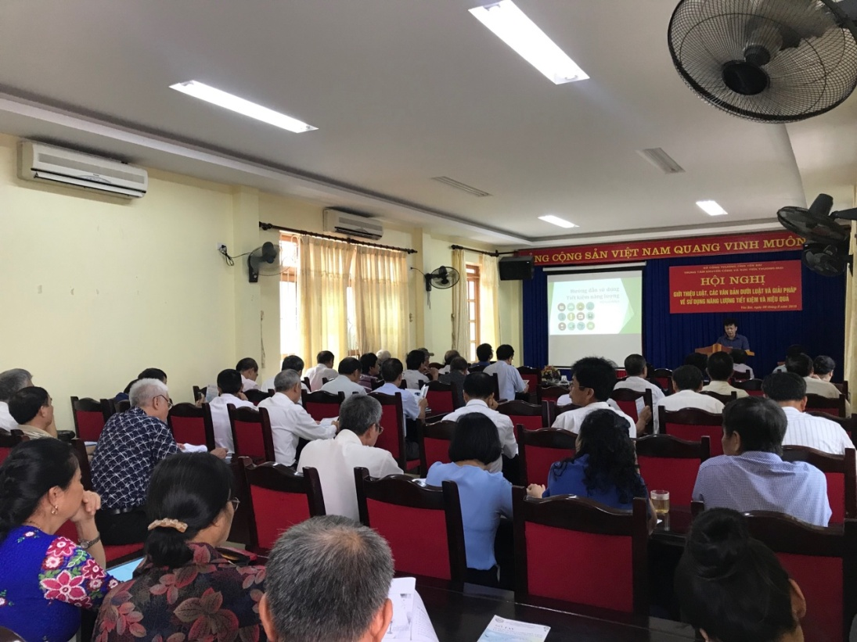
Quang cảnh buổi tập huấn về sử dụng năng lượng tiết kiệm và hiệu quả
Sáng ngày 09 tháng 8 năm 2019 vừa qua, Trung tâm Khuyến công và Xúc tiến thương mại đã phối hợp với phòng Kinh tế thành phố Yên Bái; chuyên gia về Tiết kiệm năng lượng và các tổ chức, cá nhân có liên quan tổ chức lớp tập huấn “Giới thiệu Luật, các văn bản dưới luật và các giải pháp về SDNLTK&HQ cho các tổ chức, doanh nghiệp, hộ gia đình và cá nhân trên địa bàn thành phố Yên Bái”. Lớp tâp huấn được tổ chức với sự tham gia hưởng ứng của 70 đại biểu là đại diện cho cơ quan nhà nước, các tổ chức, doanh nghiệp; cá nhân, hộ gia đình trên địa bàn thành phố Yên Bái.
Lớp tập huấn triển khai đã giới thiệu, phổ biến, tuyên truyền, cung cấp thông tin cho cho các cơ quan, đơn vị, tổ chức, cá nhân và hộ gia đình tại thành phố Yên Bái những kiến thức pháp luật cơ bản nhất trong việc sử dụng năng lượng tiết kiệm và hiệu quả, thực trạng và các giải pháp về SDNLTK&HQ trên địa bàn thành phố Yên Bái.
Thông qua lớp tập huấn các học viên căn cứ vào tình hình sử dụng năng lượng của địa phương, của cơ quan, đơn vị và trong gia đình mình để có thể áp dụng các biện pháp, thiết bị công nghệ Tiết kiệm năng lượng thân thiện môi trường nhằm giảm chi phí sử dụng năng lượng, giảm thiểu ô nhiễm môi trường, đồng thời góp phần đảm bảo an ninh năng lượng quốc gia.
Nguồn: TTKC&XTTM
Tháo gỡ khó khăn về thuế cho doanh nghiệp, hợp tác xã
Chiều 1/8, UBND tỉnh, Đảng ủy Khối doanh nghiệp tỉnh, Hiệp hội doanh nghiệp tỉnh tổ chức Chương trình Cà phê doanh nhân - Chính quyền đồng hành cùng doanh nghiệp định kỳ tháng 7 với chủ đề liên quan đến Luật quản lý thuế, các chính sách thuế hiện hành, giải đáp những vướng mắc về thuế của doanh nghiệp, hợp tác xã (HTX).
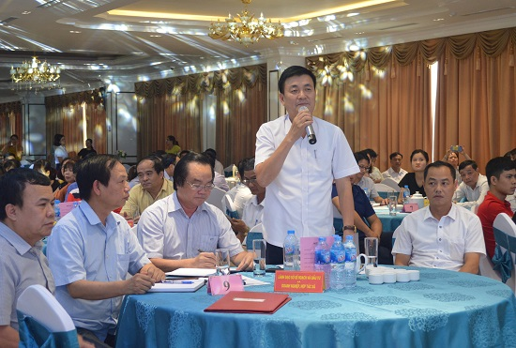
Đồng chí Nguyễn Chiến Thắng - Phó Chủ tịch UBND tỉnh phát biểu tại Chương trình
Dự Chương trình có đồng chí Nguyễn Chiến Thắng - Ủy viên Ban Thường vụ Tỉnh ủy, Phó Chủ tịch UBND tỉnh, lãnh đạo các sở, ban, ngành liên quan, UBND một số huyện, thành phố trong tỉnh và trên 150 doanh nghiệp, HTX, cơ sở sản xuất kinh doanh trên địa bàn tỉnh.
Điểm mới của Chương trình Cà phê doanh nhân tháng 7 đó là lần đầu tiên có sự tham dự của chuyên gia nhằm truyền đạt, trao đổi, thông tin về những vấn đề mà doanh nghiệp, HTX quan tâm. Tại đây, chuyên gia Nguyễn Thị Cúc, nguyên Phó Tổng Cục trưởng Tổng Cục thuế, Chủ tịch Hội Tư vấn thuế Việt Nam truyền đạt các nội dung về: Doanh nghiệp Việt Nam - động lực phát triển kinh tế của đất nước, tiếp tục nâng cao năng lực cạnh tranh; các nội dung cơ bản về cải cách chính sách thuế trong năm 2019; nội dung mới của Luật quản lý thuế; tổ chức kinh doanh dịch vụ làm thủ tục về thuế, thủ tục hải quan; khái niệm về hóa đơn điện tử, nguyên tắc lập, quản lý, sử dụng hóa đơn điện tử; lưu ý về kê khai thuế giá trị gia tăng; lưu ý về thuế thu nhập doanh nghiệp; thông tin về các chính sách thuế hiện hành, những tồn tại, sai sót thường gặp của doanh nghiệp, HTX khi thực hiện Luật thuế, chính sách thuế.
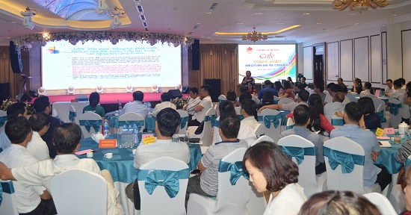
Tiếp đó, các doanh nghiệp, HTX tham gia Chương trình đã có ý kiến, kiến nghị về một số nội dung liên quan đến triển khai các chính sách, nghĩa vụ liên quan tới thuế; việc quản lý thuế, tăng cường ứng dụng công nghệ thông tin hỗ trợ doanh nghiệp thực hiện thủ tục thuế. Một số doanh nghiệp có hỏi, khi ngành thuế phát hiện doanh nghiệp có thiếu sót khi kê khai thuế thì cơ quan Thuế có trách nhiệm gì đối với doanh nghiệp để giúp doanh nghiệp thực hiện nghĩa vụ nộp thuế cho nhà nước; những trường hợp nào được giảm trừ thuế thu nhập cá nhân, giảm trừ gia cảnh; các vấn đề về tiền cấp quyền khai thác khoáng sản, ký quỹ phục hồi môi trường… Những ý kiến, kiến nghị của doanh nghiệp, doanh nhân đã được chuyên gia Nguyễn Thị Cúc, lãnh đạo UBND tỉnh và các sở, ngành tiếp thu, giải đáp cụ thể.
Phát biểu tại chương trình, đồng chí Phó Chủ tịch UBND tỉnh Nguyễn Chiến Thắng nhấn mạnh: Thuế là vấn đề quan trọng trong hoạt động sản xuất kinh doanh của doanh nghiệp. Vì vậy, qua buổi gặp mặt đã kịp thời giải quyết những khó khăn, vướng mắc cho doanh nghiệp, HTX trong lĩnh vực thuế, đồng thời giúp các cơ quan quản lý, chính quyền kịp thời điều chỉnh, chỉnh sửa những bất cập mà doanh nghiệp, HTX đang gặp phải trong quá trình triển khai các chính sách thuế. Với những chia sẻ của chuyên gia tại Chương trình này, Phó Chủ tịch UBND tỉnh tin rằng các doanh nghiệp sẽ có những thông tin hữu ích để phục vụ cho sản xuất kinh doanh. Tỉnh Yên Bái luôn đồng hành cùng doanh nghiệp và tạo môi trường kinh doanh thuận lợi, bình đẳng cho doanh nghiệp phát triển bền vững.
Nguồn: CTTĐTT
Giá cả thị trường hàng hóa tại thành phố Yên Bái từ 01-20/8/2019
Dạo qua thị trường thành phố Yên Bái những ngày đầu tháng 8/2019, giá các mặt hàng lương thực, thực phẩm tại một số chợ dân sinh trên địa bàn thành phố ổn định so với tháng trước. Giá lợn hơi trên địa bàn thành phố tiếp tục tăng giá, cụ thể: Thịt lợn hơi: 30.000-40.000đ/kg; Thịt nạc thăn 80.000 đ/kg, Thịt mông sấn 70.000 đ/kg; Thịt gà hơi: 100.000-110.000đ/kg, gà mổ sẵn: 150.000-160.000 đ/kg; Thịt bò - thịt trâu ngon loại I có giá 260.000 - 270.000 đồng/kg.
Giá vật liệu xây dựng ổn định so với tháng trước, cụ thể: Sắt φ 6-8 Hòa Phát: 14.050 đ/kg, Sắt φ 10 Hòa Phát 89.000 đ/cây, Sắt φ 12 Hòa Phát 140.500 đ/cây, Sắt φ 14 Hòa Phát 192.500 đ/cây, Sắt φ 16 Hòa Phát 234.000 đ/cây, Sắt φ 18 Hòa Phát 316.000 đ/cây; Xi măng ChinFon Hải Phòng (PC30): 1.480.000 đ/tấn; Xi măng ChinFon Hải Phòng (PC40): 1.510.000 đ/tấn; Xi măng Yên Bái (PC30): 985.000 đ/tấn; Xi măng Yên Bái (PC40): 1.115.000 đ/tấn; Xi măng NORCEM Yên Bình (PC30): 1.015.000 đ/tấn; Xi măng NORCEM Yên Bình (PC40): 1.115.000 đ/tấn.
Dưới đây là diễn biến giá cả một số mặt hàng tại thành phố Yên Bái thời gian qua:

Mặt hàng | ĐVT | Giá cả hàng hoá |  | Chênh lệch
 |  | 01-20/7/2019 | 01-20/8/2019
I/ Hàng lương thực - thực phẩm
- Thóc tẻ | đ/kg | 8.000-8.500 | 8.000-8.500
- Gạo tẻ thơm | đ/kg | 14.000-15.000 | 14.000-15.000
- Gạo tám | đ/kg | 17.000-18.000 | 17.000-18.000
- Gạo kén | đ/kg | 20.000 | 20.000
- Gạo Xén Cù | đ/kg | 22.000-25.000 | 22.000-25.000
- Gạo nếp ngon Điện Biên | đ/kg | 32.000-34.000 | 32.000-34.000
- Gạo nếp tú lệ ngon | đ/kg | 40.000 | 40.000
- Thịt bò loại I | đ/kg | 250.000-260.000 | 250.000-260.000
- Đỗ xanh | đ/kg | 38.000-40.000 | 38.000-40.000
- Thịt trâu ngon | đ/kg | 250.000-260.000 | 260.000-270.000
- Thịt gà hơi | đ/kg | 100.000-110.000 | 100.000-110.000
- Thịt gà mổ sẵn | đ/kg | 130.000-160.000 | 130.000-160.000
- Thịt lợn hơi | đ/kg | 30.000-40.000 | 30.000-40.000
- Thịt nạc thăn | đ/kg | 80.000 | 80.000
- Thịt mông sấn | đ/kg | 70.000 | 70.000
- Muối I ốt | Đ/kg | 4.000 | 4.000
II/ Hàng vật liệu xây dựng
- Sắt φ 6-8 Hòa Phát | Đ/kg | 14.050 | 14.050
- Sắt φ 10 Hoà Phát | Đ/cây | 89.000 | 89.000
- Sắt φ 12 Hoà Phát | " | 140.500 | 140.500
- Sắt φ 14 Hoà Phát | " | 192.000 | 192.000
- Sắt φ 16 Hoà Phát | " | 243.000 | 243.000
- Sắt φ 18 Hoà Phát | " | 316.000 | 316.000
-Xi măng ChinFon Hải Phòng (PC30) | Đ/tấn | 1.480.000 | 1.480.000
-Xi măng ChinFon Hải Phòng (PC40) | " | 1.510.000 | 1.510.000
- Xi măng Yên Bái (PC30) | " | 985.000 | 985.000
- Xi măng Yên Bái (PC40) | " | 1.115.000 | 1.115.000
-Xi măng Norcem Yên Bình (PC30) | " | 1.015.000 | 1.015.000
-Xi măng Norcem Yên Bình (PC40) | " | 1.115.000 | 1.115.000
III/ Hàng công nghệ phẩm
- Đường tinh luyện XK | Đ/kg | 15.000 | 15.000
- Thuốc lá Vinataba | Đ/Bao | 20.000 | 20.000
IV/ Nhóm khí đốt hoá lỏng
- Gas Petrolimex 12kg | đ/bình | 360.000 | 360.000
- Gas Petro, Thăng Long, Đài Hải, Đại Long | “ | 350.000 | 350.000
- Total gas | “ | 350.000 | 350.000
- Vạn Lộc YB | “ | 330.000 | 330.000
- Xăng RON 95-IV | Đ/lít | 21.070 | 21.430 | +360
- Xăng RON 95-III | “ | 20.920 | 21.320 | +400
- Xăng E5 RON 92 | " | 20.040 | 20.290 | +250
- Dầu Diezel 0,01S-V | “ | 17.580 | 17.660 | +80
- Dầu Diezel 0,05S-II | “ | 17.270 | 17.360 | +90

Biểu trên chỉ có giá trị tham khảo
Nguồn: Sở Công Thương
TIN TRONG NƯỚC
Đề xuất miễn thuế thu nhập doanh nghiệp 2 năm đối với một số doanh nghiệp nhỏ, siêu nhỏ
Bộ Tài chính đang dự thảo Nghị quyết của Quốc hội về một số chính sách thuế thu nhập doanh nghiệp (TNDN) nhằm hỗ trợ, phát triển doanh nghiệp nhỏ và siêu nhỏ.
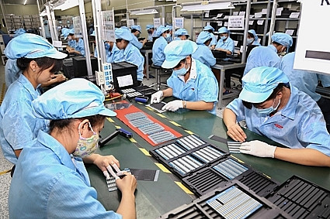
Ảnh minh họa
Bộ Tài chính đề xuất việc áp dụng một số chính sách ưu đãi về thuế TNDN đối với doanh nghiệp nhỏ và siêu nhỏ (bao gồm doanh nghiệp, hợp tác xã và tổ chức khác được thành lập và hoạt động theo quy định của pháp luật Việt Nam) nhằm tăng cường thúc đẩy doanh nghiệp phát triển và mở rộng sản xuất và đặc biệt là khuyến khích các hộ kinh doanh chuyển sang hoạt động theo mô hình doanh nghiệp (thuộc nhóm doanh nghiệp nhỏ và siêu nhỏ) theo mục tiêu có 01 triệu doanh nghiệp vào năm 2020.
Áp dụng thuế TNDN 15%-17%
Dự thảo nêu rõ, thuế suất 15% áp dụng đối với trường hợp doanh nghiệp siêu nhỏ có tổng doanh thu năm không quá 03 tỷ đồng và có số lao động tham gia bảo hiểm xã hội bình quân năm không quá 10 người.
Thuế suất 17% áp dụng đối với trường hợp doanh nghiệp nhỏ có tổng doanh thu năm không quá 50 tỷ đồng và có số lao động tham gia bảo hiểm xã hội bình quân năm không quá 100 người, trừ doanh nghiệp quy định nêu trên.
Miễn thuế thu nhập doanh nghiệp trong 02 năm liên tục kể từ khi có thu nhập chịu thuế đối với 2 trường hợp doanh nghiệp siêu nhỏ, doanh nghiệp nhỏ nêu trên được thành lập mới từ hộ kinh doanh.
Hộ kinh doanh quy định này phải đáp ứng điều kiện đã đăng ký và hoạt động theo quy định của pháp luật, đồng thời có thời gian sản xuất, kinh doanh liên tục ít nhất là 12 tháng tính đến ngày được cấp Giấy chứng nhận đăng ký doanh nghiệp lần đầu.
Doanh nghiệp thành lập mới được miễn thuế theo quy định này là doanh nghiệp đăng ký kinh doanh lần đầu, không bao gồm trường hợp doanh nghiệp thành lập mới mà người đại diện theo pháp luật (trừ trường hợp người đại diện theo pháp luật không phải là thành viên góp vốn), thành viên hợp danh hoặc người có số vốn góp cao nhất đã tham gia hoạt động kinh doanh với vai trò là người đại diện theo pháp luật, thành viên hợp danh hoặc người có số vốn góp cao nhất trong các doanh nghiệp đang hoạt động hoặc đã giải thể nhưng chưa được 12 tháng tính từ thời điểm giải thể doanh nghiệp cũ đến thời điểm thành lập doanh nghiệp mới.
Thời gian miễn thuế được tính liên tục từ năm đầu tiên doanh nghiệp có thu nhập chịu thuế, trường hợp không có thu nhập chịu thuế trong ba năm đầu, kể từ năm đầu tiên có doanh thu thì thời gian miễn thuế được tính từ năm thứ tư.
Giảm thu NSNN khoảng 9.200 tỷ đồng/năm
Theo đánh giá sơ bộ, việc thực hiện các giải pháp tại dự thảo Nghị quyết có thể làm giảm thu NSNN khoảng 9.200 tỷ đồng/năm (trong đó giải pháp miễn thuế trong vòng 02 năm đối với doanh nghiệp nhỏ và siêu nhỏ chuyển đổi từ hộ kinh doanh khoảng 2.722 tỷ đồng/năm; giải pháp giảm thuế suất cho doanh nghiệp nhỏ và siêu nhỏ khoảng 6.500 tỷ đồng/năm).
Tuy việc giảm nghĩa vụ này trong ngắn hạn có gây áp lực lên cân đối NSNN nhưng sẽ có tác động lớn đến việc thúc đẩy phát triển sản xuất kinh doanh đối với doanh nghiệp nhỏ và siêu nhỏ, tạo môi trường đầu tư thuận lợi, minh bạch và cải cách thủ tục hành chính và về dài hạn sẽ tạo điều kiện để doanh nghiệp nhỏ và siêu nhỏ tăng tích tụ, tích lũy, tái đầu tư, phát triển sản xuất kinh doanh, từ đó góp phần tăng thu từ thuế TNDN cho NSNN vào những năm sau.
Để khắc phục và bù đắp các tác động đến thu NSNN trong ngắn hạn cũng như đảm bảo sự chủ động trong điều hành dự toán NSNN, Bộ Tài chính sẽ phối hợp với các Bộ, ngành có liên quan và địa phương chú trọng chỉ đạo thực hiện và triển khai hiệu quả các Luật thuế, tăng cường kiểm tra chống thất thu thuế...
Theo chinhphu.vn
Các bộ, ngành tăng cường phối hợp chống buôn lậu, giả mạo xuất xứ
Ban Chỉ đạo quốc gia chống buôn lậu, gian lận thương mại và hàng giả (Ban Chỉ đạo 389 quốc gia) đã xây dựng kế hoạch nhằm tăng cường sự phối hợp giữa các bộ, ngành, địa phương, các lực lượng chức năng, kịp thời phát hiện, ngăn chặn và xử lý nghiêm các hành vi buôn lậu, sản xuất, kinh doanh hàng hóa giả mạo xuất xứ Việt Nam đánh lừa người tiêu dùng.
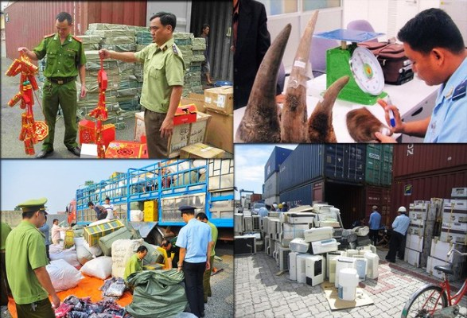
Ảnh minh họa - Nguồn Internet
Thực hiện chỉ đạo của Thủ tướng Chính phủ Nguyễn Xuân Phúc về việc hàng hóa sản xuất nước ngoài nhưng gắn mác “Made in Vietnam” được nhập lậu qua biên giới đưa vào nội địa tiêu thụ, đánh lừa người tiêu dùng trong nước, Ban Chỉ đạo 389 đã xây dựng Kế hoạch tăng cường phòng, chống buôn lậu, sản xuất, kinh doanh hàng hóa giả mạo nhãn mác, xuất xứ Việt Nam.
Mục đích kế hoạch được triển khai trong vòng 1 năm (từ 1/8/2019) nhằm tăng cường sự phối hợp giữa các bộ, ngành, địa phương, các lực lượng chức năng, kịp thời phát hiện, ngăn chặn và xử lý nghiêm các hành vi buôn lậu, sản xuất, kinh doanh hàng hóa giả mạo nhãn mác, nguồn gốc, xuất xứ Việt Nam đánh lừa người tiêu dùng trong nước, lợi dụng xuất xứ Việt Nam để xuất khẩu sang nước thứ ba.
Kế hoạch này cũng được kỳ vọng bảo vệ sản xuất trong nước, uy tín, thương hiệu hàng Việt Nam, quyền lợi người tiêu dùng và góp phần chống thất thu thuế.
Kế hoạch này cũng sẽ chủ động tìm kẽ hở về cơ chế chính sách để kiến nghị cơ quan có thầm quyền sửa đổi bổ sung kịp thời nhằm nâng cao hiệu quả công tác quản lý.
Bộ Quốc phòng có nhiệm vụ chỉ đạo lực lượng Bộ đội Biên phòng tăng cường công tác tuần tra kiểm soát, quản lý chặt chẽ việc xuất, nhập cảnh, chốt chặn tại một số đường mòn trọng điểm nhằm ngăn chặn tình trạng mang vác vận chuyển hàng hóa giả mạo nhãn mác, xuất xứ Việt Nam qua biên giới đảm bảo an ninh trật tự ở khu vực biên giới, cửa khẩu; phối hợp với lực lượng Hải quan kiểm soát xuất, nhập khẩu qua các cửa khẩu, lối mở để kịp thời phát hiện, xử lý các đối tượng lợi dụng việc xuất, nhập khẩu để vận chuyển trái phép hàng hóa giả mạo nhãn mác, xuất xứ Việt Nam; phối hợp chặt chẽ với lực lượng quản lý thị trường đấu tranh, ngăn chặn xử lý nghiêm các hành vi tàng trữ, lưu thông, bày bán hàng hóa giả mạo nhãn mác, xuất xứ Việt Nam trên thị trường ở khu vực biên giới.
Bộ Công an có nhiệm vụ chỉ đạo các đơn vị nghiệp vụ, công an các cấp phối hợp với các lực lượng chức năng tăng cường công tác nắm tình hình, điều tra, phát hiện, ngăn chặn, triệt phá các đường dây, ổ nhóm sản xuất, tàng trữ, vận chuyển, kinh doanh hàng hóa giả mạo nhãn mác, xuất xứ Việt Nam.
Bộ Tài chính phải chỉ đạo lực lượng Hải quan tăng cường công tác thu thập, trao đổi thông tin, nắm chắc tình hình địa bàn để kiểm tra, kiểm soát, phát hiện các dấu hiệu nghi vấn, các hành vi sản xuất hàng giả mạo nhãn mác, xuất xứ Việt Nam để xuất khẩu, nhập khẩu hàng hóa, nhằm xử lý kịp thời theo quy định của pháp luật.
Cần kiểm tra chặt chẽ việc khai báo mã HS cho mặt hàng nhập khẩu của doanh nghiệp, không để các đối tượng cố tình khai báo sai mã HS của nguyên liệu nhập khẩu để làm căn cứ xác định xuất xứ hàng hóa xuất khẩu tại các đơn vị cấp C/O. Phải phối hợp với các cơ quan có liên quan trong việc thu thập, trao đổi, xác minh thông tin, tài liệu liên quan đến hàng hóa giả mạo nhãn mác, xuất xứ.
Bộ cũng phải chỉ đạo ngành Thuế tích cực phối hợp, cung cấp thông tin cho các cơ quan có liên quan trong quá trình xác minh, điều tra, xử lý vụ việc; qua công tác quản lý thuế, phát hiện các tổ chức, cá nhân sử dụng hóa đơn có dấu hiệu bất thường, chủ động cung cấp thông tin cho các lực lượng chức năng để xác minh, xử lý kịp thời; kiên quyết không để các đối tượng lợi dụng hóa đơn quay vòng để hợp thức các loại hàng hóa nhập lậu, sử dụng hóa đơn bất hợp pháp làm căn cứ xác định nguồn gốc nguyên vật liệu đầu vào trong nước để giả mạo nhãn mác, xuất xứ hàng Việt Nam.
Bộ Công Thương chỉ đạo các đơn vị thuộc Bộ tăng cường rà soát việc chấp hành pháp luật của các tô chức, cá nhân có liên quan đến lĩnh vực xuất khẩu, nhập khẩu, thương mại biên giới, quản lý thương mại, thị trường trong nước, bảo vệ người tiêu dùng để kịp thời phát hiện, thanh tra, kiểm tra, xử lý nghiêm các hành vi buôn lậu, sản xuất, kinh doanh hàng hóa giả mạo nhãn mác, xuất xứ Việt Nam; rà soát, sửa đổi, bổ sung, thay thế các văn bản qui phạm pháp luật liên quan đến các qui định về hàng hóa xuất xứ Việt Nam cho phù hợp với tình hình thực tế.
Cục Xuất nhập khẩu kiểm tra chặt chẽ việc cấp C/O theo các hiệp định thương mại tự do, kịp thời cung cấp thông tin về các hiện tượng bất thường, các dấu hiệu nghi vấn để phối hợp với các lực lượng chức năng xác minh, kiểm tra, xử lý kịp thời.
Lực lượng Quản lý Thị trường phải phối hợp với các lực lượng chức năng tăng cường công tác kiểm tra, kiểm soát thị trường nội địa, ngăn chặn các hoạt động buôn lậu, sản xuất, kinh doanh, vận chuyến hàng hóa giả mạo nhãn mác, xuất xứ Việt Nam…
Cục Thương mại điện tử và Kinh tế số phối hợp với các cơ quan có liên quan khác, rà soát và xử lý nghiêm các hành vi lợi dụng hoạt động thương mại điện tử để kinh doanh hàng hóa giả mạo nhãn mác, xuất xứ Việt Nam; vận động các chủ sở hữu website và ứng dụng thương mại điện tử để thực hiện việc cung cấp đầy đủ thông tin về sản phẩm, trong đó có xuất xứ hàng hóa, tránh lợi dụng thương mại điện tử để thực hiện hành vi vi phạm pháp luật.
Kế hoạch cũng nêu các nhiệm vụ của Bộ Thông tin và Truyền thông trong việc chủ động tuyên truyền, Bộ Khoa học và Công nghệ rà soát các quy định về nhãn mác…
Kế hoạch yêu cầu Ban Chỉ đạo 389 các tỉnh, thành phố bám sát chỉ đạo của Ban Chỉ đạo 389 quốc gia, chỉ đạo các lực lượng chức năng phối họp tốt với các cơ quan trung ương khi có yêu cầu.
Văn phòng Thường trực Ban Chỉ đạo 389 quốc gia phải chủ động nắm tình hình, tham mưu, đôn đốc các bộ, ngành địa phương triển khai có hiệu quả Kế hoạch này.
Đáng chú ý, Ban Chỉ đạo 389 cũng yêu cầu trong quá trình thực hiện Kế hoạch không gây tác động xấu đến thị trường, không làm ảnh hưởng, cản trở hoạt động sản xuất, kinh doanh bình thường, đúng pháp luật của các tổ chức, cá nhân.
Mới đây, tại Hội nghị toàn quốc sơ kết công tác 6 tháng đầu năm 2019 và triển khai nhiệm vụ 6 tháng cuối năm của Ban Chỉ đạo phòng chống tội phạm của Chính phủ (BCĐ 138/CP) và Ban Chỉ đạo 389 quốc gia.
Cơ quan này cho biết, gần đây nổi lên tình trạng vận chuyển ma tuý, buôn bán hàng hoá sản xuất từ bên ngoài, hàng giả, hàng nhái, giả mạo xuất xứ, nhãn mác “Made in Vietnam” để gian lận thương mại, gây thất thu ngân sách, ảnh hưởng đến uy tín DN Việt Nam và gây thiệt hại cho người tiêu dùng.
Trong 6 tháng qua, các lực lượng đã phát hiện và xử lý 10.517 vụ việc vi phạm, thu nộp ngân sách Nhà nước hơn 1.007 tỷ đồng, khởi tố hình sự 20 vụ; tổ chức thanh tra, kiểm tra 29.283 doanh nghiệp, thu nộp ngân sách Nhà nước hơn 4.819 tỷ đồng.
Theo Chinhphu.vn
Xuất khẩu sắn lát sẽ khởi sắc trở lại
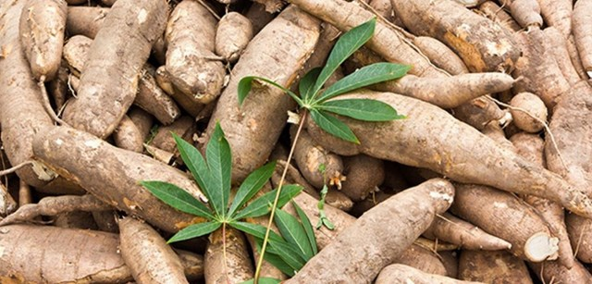
Các giao dịch xuất khẩu sắn lát của Việt Nam trong tháng 7/2019 không mấy sôi động, mặc dù giá xuất khẩu sắn lát của Thái Lan và Việt Nam được điều chỉnh tăng khá mạnh trong thời gian gần đây do lượng tồn kho nội địa mỏng nhưng nhu cầu mua thực tế từ phía Trung Quốc vẫn rất chậm do giá cồn tại nước này vẫn duy trì đà giảm, nhu cầu tiêu thụ cồn yếu do đang trong mùa nắng nóng cao điểm.
Đây là những yếu tố khiến hoạt động xuất khẩu sắn của Việt Nam trong tháng 7 tăng chậm 4,6% về lượng và 3,5% trị giá so với tháng 6/2019 ước đạt 140 nghìn tấn, trị giá 55 triệu USD, số liệu từ Tổng cục Thống kê.
Nâng lượng sắn xuất khẩu 7 tháng đầu năm 2019 lên 1,33 triệu tấn, trị giá 517 triệu USD, giảm 16,7% về lượng và giảm 12,7% về trị giá so với cùng kỳ năm 2018.
Tính đến giữa tháng 7/2019, giá chào xuất khẩu tinh bột sắn của Việt Nam sang Trung Quốc chỉ dao động quanh mức 360 – 380 USD/tấn CNF, tuy nhiên giao dịch thực tế cũng không nhiều do lượng hàng về cảng miền Bắc Trung Quốc lớn, hàng chưa giải phóng hết. Cộng thêm nhiều nhà máy thực phẩm tại Trung Quốc vẫn chưa chạy lại khiến nhu cầu tiêu thụ tinh bột sắn chậm. Ngoài ra, với mức giá xuất khẩu giảm mạnh như hiện nay, trong khi giá mì nguyên liệu tại Tây Ninh khó giảm do nguồn cung khan hiếm thì nhiều nhà máy chỉ chạy cầm chừng và bán nội địa hoặc đưa vào kho, chờ giá tăng thêm chứ không thể xuất khẩu ở mức giá này.
Kỳ vọng giá tinh bột sắn sẽ quay đầu tăng trở lại thời gian tới khi nhu cầu mua từ các nhà máy Trung Quốc tăng nhằm chuẩn bị cho mùa sản xuất mới.
Hiện nay, nhu cầu nhập khẩu sắn lát và tinh bột sắn của Trung Quốc từ Việt Nam và Thái Lan đang có xu hướng giảm, thay vào đó là tăng cường nhập khẩu từ Lào và Campuchia.
Ngoài ra, Trung Quốc ngày càng tăng cường kiểm soát nghiêm ngặt các quy định về nhãn mác, bao bì, thông tin sản phẩm tinh bột sắn Việt Nam và siết chặt nhập khẩu qua kênh biên mậu.
Giá xuất khẩu sắn và sản phẩm sắn bình quân tháng 7/2019 của Việt Nam đạt 396 USD/tấn, tăng 5,96% so với cùng kỳ năm trước.
Tuy nhiên, giá xuất khẩu bình quân tinh bột sắn giảm nhẹ, đạt 427 USD/tấn, giảm 7,98% so với cùng kỳ năm trước. Bên cạnh đó, giá xuất khẩu sắn lát bình quân của Việt Nam trong tháng 7/2019 đạt 263 USD/tấn, tăng 22,8% so với cùng kỳ năm 2018.
Giá nguyên liệu sắn tại các vùng đang có xu hướng giảm nhẹ do đầu ra gặp khó khăn. Giá sắn thu mua tại Tây Ninh dao động quanh mức 2.300 – 2.500 đồng/kg, giảm 100 đồng/kg so với cuối tháng 6/2019. Tại Kon Tum, giá sắn thu mua dao động quanh mức 2.200 – 2.400 đồng/kg.
Theo Bộ Nông nghiệp và Phát triển Nông thôn, các nhà máy sản xuất tinh bột đã kết thúc mùa vụ 2018 – 2019, ngừng hoạt động để bảo trì máy móc chờ đón vụ mới.
Sản lượng sắn tại Tây Nguyên có thể không đạt như dự kiến do thời tiết nắng nóng kéo dài cộng thêm dịch khảm lá lan rộng khiến năng suất giảm mạnh. Hạn hán và dịch bệnh đe dọa cũng làm giảm năng suất sắn của Thái Lan trong niên vụ 2019 – 2020.
Mặt khác, do hạn chế nhập khẩu sắn lát từ đầu năm 2019 nên lượng sắn lát còn tồn kho tại Trung Quốc giảm, thêm vào đó, nguồn cung nhập khẩu cồn từ Mỹ giảm do thuế nhập khẩu cao, mức thuế 45%.
Bộ NN&PTNT dự đoán rằng, trong thời gian tới, xuất khẩu sắn lát sẽ khởi sắc trở lại, trong khi xuất khẩu tinh bột sắn sẽ gặp phải nhiều cạnh tranh từ Campuchia và Lào.
Theo Vinanet
Chú trọng chống gian lận xuất xứ hàng hóa
Các Hiệp định thương mại tự do (FTA) được ký kết và có hiệu lực, áp lực từ gian lận xuất xứ hàng hóa ngày càng gia tăng. Bộ Công Thương đang tích cực phối hợp với các cơ quan, đơn vị để chống gian lận xuất xứ hàng hóa.
Áp lực lớn từ gian lận xuất xứ
Thông tin về tình hình gian lận và phòng vệ thương mại những tháng đầu năm, ông Lê Triệu Dũng - Cục trưởng Cục Phòng vệ thương mại (Bộ Công Thương) cho biết, 7 tháng đầu năm nay, tần suất các biện pháp phòng vệ thương mại của các nước đối với Việt Nam ở mức cao, trung bình mỗi tháng 1 vụ. Đáng chú ý, các nước đều đang chú trọng tới việc điều tra xuất xứ hàng hoá nhằm áp dụng các biện pháp bảo hộ mậu dịch, phòng vệ thương mại.
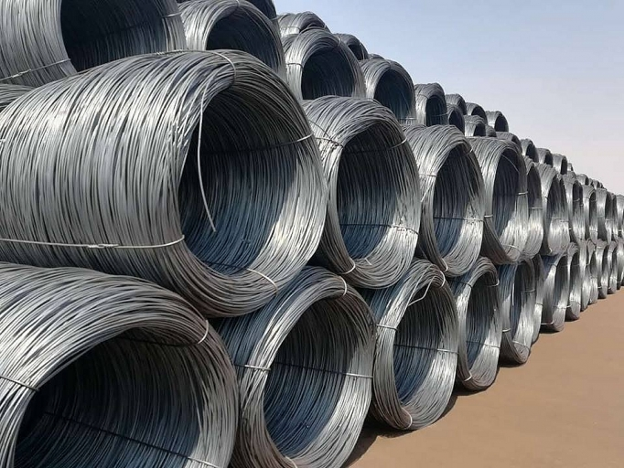
Thép là một trong những ngành tiềm ẩn nguy cơ gian lận xuất xứ
"Xu thế bảo hộ đang gia tăng với nhiều nhóm sản phẩm như thép, nhôm, nông sản... Trong xu thế này, các nước áp dụng biện pháp rõ ràng hơn, đơn cử như mặt hàng dệt may áp dụng quy tắc từ sợi trở đi. Nếu doanh nghiệp (DN) không nhanh chóng hình thành các chuỗi sản xuất thì sẽ tăng nguy cơ bị áp thuế” – ông Lê Triệu Dũng cho hay.
Đối với việc kiểm tra, xác minh cấp chứng nhận xuất xứ hàng hóa (C/O), ông Trần Hữu Linh – Tổng cục trưởng Tổng cục Quản lý thị trường (Bộ Công Thương) cho hay, 3 tháng vừa qua, Cục Xuất nhập khẩu (Bộ Công Thương) liên tục gửi hồ sơ sang Tổng cục Quản lý thị trường về nghi vấn gian lận C/O, làm C/O giả. Qua kiểm tra cho thấy, vụ việc được phát hiện do cơ quan hải quan nước nhập khẩu báo lại, có 3 trường hợp DN làm giả liên 1 của C/O (có 3 liên), thực hiện qua một công ty dịch vụ chuyên làm C/O. DN cũng lý giải là do cần gấp C/O, nếu không cấp kịp phía đối tác sẽ huỷ đơn hàng.
Chưa kể, Thứ trưởng Bộ Công Thương Trần Quốc Khánh thông tin, với thị trường Hoa Kỳ - một trong những thị trường lớn nhất của nước ta đang cho phép các DN tự chứng nhận C/O. Điều này dẫn đến hệ lụy là nhiều DN không sản xuất hàng hóa tại Việt Nam, hàng hóa không có xuất xứ Việt Nam cũng có thể tự chứng nhận C/O Việt Nam, nhập khẩu hàng hóa vào Hoa Kỳ và lưu thông trên thị trường. Bộ Công Thương đã nhiều lần cảnh báo với phía bạn và hải quan Hoa Kỳ cũng hứa hẹn sẽ lưu ý vấn đề này. Dù không thuộc lỗi phía Việt Nam nhưng tình trạng này ít nhiều khiến hàng hóa Việt Nam ảnh hưởng.
Phối hợp chống gian lận xuất xứ
Trong bối cảnh hội nhập sâu rộng, việc đối mặt với các vụ việc gian lận xuất xứ là không tránh khỏi. Để chủ động kiểm tra, xác minh xuất xứ hàng hóa, ông Phan Văn Chinh – Cục trưởng Cục Xuất nhập khẩu (Bộ Công Thương) cho biết, Bộ đã đã thường xuyên trao đổi, cảnh báo các tổ chức cấp C/O về việc tăng cường kiểm tra, giám sát việc cấp C/O, đặt biệt lưu ý tới một số mặt hàng có nguy cơ cao về gian lận xuất xứ hàng hóa (pin mặt trời, lốp ô tô, hạt dẻ cười, tôm, nhôm, thép, gỗ ván ép, gạch men, xe đạp điện,...). Cục cũng đã chủ động tổ chức các đoàn kiểm tra, xác minh cơ sở sản xuất của doanh nghiệp khi có nghi vấn về gian lận xuất xứ. Ngoài ra, Cục Xuất nhập khẩu cũng tập huấn, hướng dẫn kịp thời về xuất xứ hàng hóa cho DN khuyến nghị DN phối hợp cung cấp thông tin cho cơ quan quản lý khi thấy có dấu hiệu bất thường, tránh gây ảnh hưởng đến cả ngành sản xuất.
Cục Xuất nhập khẩu cũng thường xuyên thành lập Tổ công tác liên ngành gồm thành viên của các cơ quan, đơn vị liên quan phối hợp với cơ quan có thẩm quyền nước nhập khẩu tiến hành kiểm tra, xác minh tại cơ sở sản xuất cũng như kiểm tra, xác minh hồ sơ giấy. Trước năm 2016, nước nhập khẩu xác minh xuất xứ chủ yếu các mặt hàng công nghiệp. Gần đây, các nước có xu hướng chuyển sang xác minh xuất xứ cả mặt hàng nông sản.
“Cục cũng thường xuyên đôn đốc, nhắc nhở Phòng Thương mại và Công nghiệp Việt Nam (VCCI) trong công tác cấp C/O cho DN và chống gian lận xuất xứ” – ông Phan Văn Chinh cho hay.
Cho rằng chỉ cần liên quan một vụ việc gian lận xuất xứ, Việt Nam sẽ trở thành chủ thể trong các xung đột thương mại, Bộ trưởng Bộ Công Thương Trần Tuấn Anh yêu cầu Cục Xuất nhập khẩu phối hợp với Cục Phòng vệ Thương mại đánh giá lại các nhóm hàng có nguy cơ liên quan đến các tranh chấp thương mại, gian lận xuất xứ, từ đó có giải pháp phối hợp với các đối tác để chủ động với các vụ việc.
Nguồn: Báo Công Thương
XÚC TIẾN THƯƠNG MẠI

Yên Bái: Xúc tiến xuất khẩu nông, lâm sản
Chiều ngày 16/7, Sở Công Thương tỉnh Yên Bái đã tổ chức Chương trình kết nối giao thương xúc tiến thương mại giữa doanh nghiệp Yên Bái (Việt Nam) và Hiệp hội xuất nhập khẩu Trung Quốc - Đông Nam Á (Bằng Tường, tỉnh Quảng Tây).
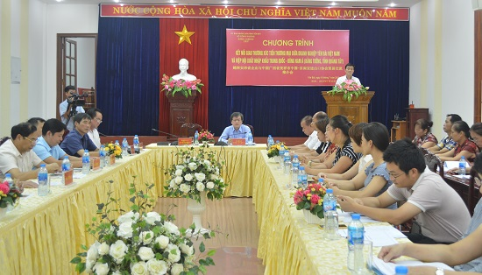
Phó Chủ tịch UBND tỉnh Nguyễn Chiến Thắng phát biểu tại Chương trình kết nối giao thương
Dự Chương trình có đồng chí Nguyễn Chiến Thắng - Phó Chủ tịch UBND tỉnh, lãnh đạo một số sở, ngành, huyện, thành phố trong tỉnh và trên 50 doanh nghiệp Trung Quốc và tỉnh Yên Bái.
Qua nhiều năm phát triển, hiện nay, Yên Bái đã hình thành một số vùng nguyên liệu nông lâm sản: diện tích rừng sản xuất trên 290 nghìn ha, vùng sắn gần 15 nghìn ha, vùng chè trên 9.500 ha, vùng quế gần 70 nghìn ha… Cùng với đó phát triển các vùng trồng cây đặc sản như Bưởi Đại Minh, Cam Văn Chấn, Thóc nếp Tú Lệ, Gạo Mường Lò, Chè cổ thụ Suối Giàng. Hiện nay, Yên Bái thu hút được nhiều nhà đầu tư lớn trong và ngoài nước như VinGroup, Tập đoàn Hoa Sen, các nhà đầu tư đến từ Hàn Quốc, Nhật Bản, Ấn Độ, Trung Quốc. Qua mời gọi đầu tư, Yên Bái đã và đang phát triển một số sản phẩm mới như: sản phẩm may xuất khẩu, vật liệu xây dựng: tôn lợp, ống nhựa, ống kẽm, thiết bị điện tử…
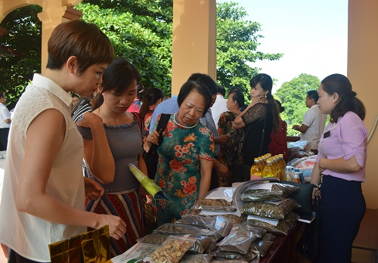
Các doanh nghiệp Trung Quốc tìm hiểu các sản phẩm nông, lâm sản là thế mạnh của tỉnh tại các gian trưng bày
Phát biểu tại Chương trình kết nối giao thương, đồng chí Nguyễn Chiến Thắng - Phó Chủ tịch UBND tỉnh nhấn mạnh vị trí quan trọng của tỉnh Yên Bái đối với khu vực với những lợi thế nổi trội về giao thông và có lợi thế đầu tư vào một số sản phẩm chủ lực như: Chế biến, kinh doanh xuất khẩu sản phẩm từ lĩnh vực nông lâm nghiệp; chế biến, kinh doanh xuất khẩu sản phẩm công nghiệp; phát triển công nghiệp điện tái tạo; du lịch…
Tận dụng lợi thế đó, nhằm thu hút các nhà đầu tư vào tỉnh, thời gian qua, tỉnh Yên Bái đã cải thiện mạnh mẽ môi trường đầu tư kinh doanh, tập trung khơi dậy và phát huy tốt đẹp con người Yên Bái thân thiện, cởi mở, chân thành; xây dựng đội ngũ lãnh đạo các cấp, các ngành cầu thị, tận tụy, khát vọng vì sự phát triển của tỉnh, đồng hành cùng doanh nghiệp từ khởi nghiệp đến sản xuất kinh doanh. Tỉnh đã chú trọng quy hoạch kinh tế - xã hội, quy hoạch ngành, sản phẩm chủ lực đến năm 2020, định hướng đến năm 2025 làm cơ sở cho phát triển hợp lý và bền vững; tập trung đào tạo nguồn nhân lực chất lượng cao với tỷ lệ lao động qua đào tạo đạt trên 50%; tập trung phát triển các dịch vụ điện, nước, viễn thông, ngân hàng, y tế, hải quan, bảo hiểm đáp ứng nhu cầu sản xuất cho doanh nghiệp. Ngoài các chính sách ưu đãi của Trung ương, UBND tỉnh đã ban hành các chính sách thu hút đầu tư vào địa bàn tỉnh với các ưu đãi về thuê đất, thuê mặt nước, hỗ trợ về san tạo, giải phóng mặt bằng, hỗ trợ dự án có quy mô lớn đầu tư vào lĩnh vực nông nghiệp, công nghệ cao và nhiều chính sách sách ưu đãi khác…
Đồng chí Phó Chủ tịch UBND tỉnh Nguyễn Chiến Thắng mong muốn qua Chương trình này, các doanh nghiệp Trung Quốc sẽ tìm kiếm được nhiều cơ hội đầu tư tại tỉnh Yên Bái. Yên Bái luôn đồng hành, thân thiện, sẵn sàng hợp tác với các doanh nghiệp đến với Yên Bái để làm giàu cho tỉnh cũng như giúp cho sự phát triển bền vững của doanh nghiệp.
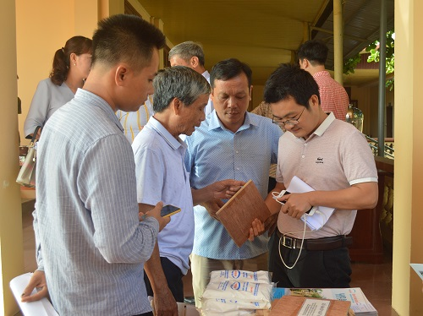
Các doanh nghiệp Trung Quốc và tỉnh Yên Bái trao đổi, chia sẻ kinh nghiệm trong sản xuất kinh doanh
Ông Lăng Tinh Cương - Hội trưởng Hiệp hội xuất nhập khẩu Trung Quốc - Đông Nam Á (Bằng Tường, tỉnh Quảng Tây) và đại diện các doanh nghiệp Trung Quốc đã bày tỏ sự cảm ơn chân thành đến tỉnh Yên Bái đã tạo điều kiện cho đoàn công tác có các chuyến đi khảo sát, thăm một số doanh nghiệp trên địa bàn huyện Yên Bình và huyện Văn Chấn. Qua đó giúp các doanh nghiệp Trung Quốc có được những thông tin cơ bản về những sản phẩm nông, lâm sản của tỉnh Yên Bái, nhất là những sản phẩm là thế mạnh của tỉnh như sắn, chè, thảo quả, cam, dược liệu, tinh dầu, quế, miến. Đồng thời mong muốn, sau Chương trình này, các doanh nghiệp Quảng Tây - Trung Quốc và Yên Bái tiếp tục chia sẻ kinh nghiệm trong sản xuất kinh doanh, kết nối giao thương và thiết lập mối quan hệ hợp tác, đối tác lâu dài trong việc tiêu thụ sản phẩm giữa các doanh nghiệp 2 địa phương.
Nguồn: TTKC&XTTM
Mời tham gia đoàn giao thương, kết nối doanh nghiệp tại Thổ Nhĩ Kỳ
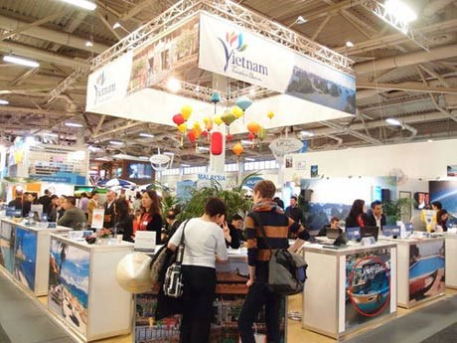
Nhằm đẩy mạnh công tác phát triển thị trường và hoạt động xuất khẩu hàng hóa, Bộ Công Thương tổ chức đoàn giao thương, kết nối doanh nghiệp tại thành phố Istanbul và Ankara, Thổ Nhĩ Kỳ dự kiến từ ngày 03-08/9/2019.
Thổ Nhĩ Kỳ là thị trường lớn (dân số khoảng trên 80 triệu người), quy mô hoạt động ngoại thương sôi động, có vị trí chiến lược trên con đường giao thương giữa ba Châu lục Á-Âu-Phi. Nền kinh tế Thổ Nhĩ Kỳ đứng thứ 6 Châu Âu, thứ 16 thế giới và thuộc tốp 20 nền kinh tế lớn nhất thế giới xét theo PPP. Thổ Nhĩ Kỳ cũng đặt kế hoạch phấn đấu nằm trong danh sách 10 nước xuất nhập khẩu lớn nhất thế giới với kim ngạch trao đổi thương mại dự kiến năm 2023 đạt 1.125 tỷ USD.
Hàng xuất khẩu chủ yếu của Việt Nam sang Thổ Nhĩ Kỳ bao gồm: điện thoại các loại và linh kiện; sản phẩm điện tử; sợi, vải, hàng may mặc; cao su; giày dép; máy móc, thiết bị, phụ tùng; sữa và sản phẩm sữa, hạt tiêu, gỗ và sản phẩm gỗ…
Các mặt hàng chủ yếu Việt Nam nhập khẩu từ Thổ Nhĩ Kỳ gồm: máy móc, thiết bị, phụ tùng; vải; tân dược; sản phẩm hóa chất; nguyên phụ liệu dệt may; nguyên liệu thuốc lá; quặng kim loại; sản phẩm thép; đường; dây cáp điện, đồ điện; hàng điện lạnh.... Tiềm năng phát triển về thương mại giữa Việt Nam và Thổ Nhĩ Kỳ vẫn còn rất lớn. Hai nước đã đặt mục tiêu phấn đấu đưa kim ngạch thương mại hai chiều lên đạt 4 tỷ USD vào năm 2020.
Thông tin về đoàn giao thương, kết nối doanh nghiệp tổ chức tại Thổ Nhĩ Kỳ như sau:
1. Mục tiêu: giới thiệu các mặt hàng xuất khẩu của Việt Nam tới các doanh nghiệp Thổ Nhĩ Kỳ; làm việc với các doanh nghiệp xuất nhập khẩu của Thổ Nhĩ Kỳ để hiểu rõ hơn về thị trường, thị hiếu người tiêu dùng…, từ đó giúp doanh nghiệp Việt Nam hiểu và nắm bắt các nhu cầu, yêu cầu cụ thể của thị trường.
2. Thời gian: Dự kiến từ ngày 03 - 08/9/2019.
3. Địa điểm: thành phố Istanbul và thành phố Ankara, Thổ Nhĩ Kỳ.
4. Ngành hàng: Đa ngành; ưu tiên các mặt hàng nông lâm thủy hải sản các loại (gạo, hạt tiêu, hạt điều, cà phê, gia vị, cao su tự nhiên, chè, quế...), dệt may (xơ sợi, vải dệt, may mặc...), giày dép, sản phẩm sữa các loại, sảm phẩm gỗ, sản phẩm chất dẻo, hàng thủ công mỹ nghệ (gốm sứ, mây tre đan, nội thất, túi xách ô dù...), điện thoại, máy tính và linh kiện điện tử....
5. Đối tượng tham gia: Tất cả các doanh nghiệp thuộc mọi thành phần kinh tế, được thành lập theo quy định của pháp luật Việt Nam, có nhu cầu và quan tâm tới hoạt động thúc đẩy xuất khẩu hàng hóa sang thị trường Thổ Nhĩ Kỳ.
6. Nội dung hoạt động chính: Tổ chức và tham dự hội thảo doanh nghiệp, tham dự Hội chợ thực phẩm quốc tế WorldFood Istanbul; Khảo sát và nghiên cứu thị trường; Trực tiếp gặp gỡ đối tác, tiến hành các hoạt động giao thương, …
7. Thời hạn đăng ký tham gia: trước ngày 20/8/2019.
Các doanh nghiệp quan tâm đề nghị liên hệ: chị Phạm Xuân Trang, Vụ Thị trường Châu Á – Châu Phi-Bộ Công Thương; Điện thoại: 024 22205410; Di động: 0934442626; Email: trangpx@moit.gov.vn
Rất mong nhận được sự tham gia của Quý doanh nghiệp.
Nguồn: Moit.gov.vn
Mời tham gia Hội chợ triển lãm 2019
Nhằm tạo điều kiện để các doanh nghiệp trong tỉnh phát triển kênh lưu thông sản phẩm, hàng hóa và tiếp cận được những khách hàng tiềm năng, đồng thời góp phần phát triển thương mại – kinh tế, đầu tư giữa tỉnh Yên Bái với các tỉnh khu vực phía Bắc. Trung tâm Khuyến công và Xúc tiến thương mại tỉnh Yên Bái thông báo và giới thiệu với các doanh nghiệp trong tỉnh các hội chợ, triển lãm với những nội dung và chủ đề cụ thể như sau:
1. Hội chợ triển lãm mỗi xã, phường một sản phẩm Thái Nguyên 2019
- Thời gian diễn ra Hội chợ: từ ngày 28/8/2019 - 03/9/2019.
- Địa điểm: Quảng trường Võ Nguyên Giáp, thành phố Thái Nguyên, tỉnh Thái Nguyên.
- Quy mô: 250 gian hàng tiêu chuẩn.
- Chi phí: 6.000.000 đồng/gian (Doanh nghiệp đăng ký tham gia gian hàng chung của Trung tâm Khuyến công và Xúc tiến thương mại tỉnh Yên Bái được hỗ trợ 50% chi phí gian hàng).
2. Hội chợ OCOP khu vực phía Bắc – Quảng Ninh 2019
- Thời gian diễn ra Hội chợ: từ ngày 30/8/2019 - 03/9/2019.
- Địa điểm: Cung Quy hoạch, Hội chợ và triển lãm tỉnh Quảng Ninh.
- Quy mô: 400 gian hàng tiêu chuẩn.
- Chi phí: 6.000.000 đồng/gian (Doanh nghiệp đăng ký tham gia gian hàng chung của Trung tâm Khuyến công và Xúc tiến thương mại tỉnh Yên Bái được hỗ trợ 50% chi phí gian hàng).
3. Hội chợ Thương mại Lai Châu năm 2019
- Thời gian diễn ra Hội chợ: từ ngày 05-10/10/2019
- Địa điểm: Đại lộ Lê Lợi, phường Tân Phong, thành phố Lai Châu, tỉnh Lai Châu.
- Quy mô: 250 gian hàng tiêu chuẩn.
- Chi phí: Doanh nghiệp đăng ký tham gia gian hàng chung của Trung tâm Khuyến công và Xúc tiến thương mại tỉnh Yên Bái được miễn phí gian hàng.
Trung tâm Khuyến công và Xúc tiến thương mại tỉnh Yên Bái thông báo và đề nghị các doanh nghiệp trong tỉnh có nhu cầu đăng ký tham gia.
Mọi chi tiết liên hệ:
Trung tâm Khuyến công và xúc tiến thương mại tỉnh Yên Bái.
Địa chỉ: 107 đường Hòa Bình, phường Nguyễn Thái Học, thành phố Yên Bái.
Điện thoại: 0216 3866 677; Fax: 0216 3866 677.
Người liên hệ: Nguyễn Việt Thái – 0933 096 866.
Nguồn: TTKC&XTTM
VĂN BẢN MỚI
Bộ Công Thương ban hành Thông tư về qui tắc xuất xứ hàng hóa trong CPTPP
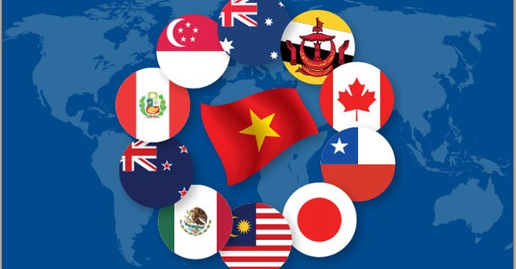
Bộ Công Thương đã ban hành Thông tư số 03/2019/TT-BCT ngày 22 tháng 01 năm 2019 quy định Quy tắc xuất xứ hàng hóa trong Hiệp định CPTPP.
Với tinh thần khẩn trương xây dựng văn bản nội luật hóa nhằm thực hiện các cam kết tại Hiệp định Đối tác Toàn diện và Tiến bộ xuyên Thái Bình Dương (sau đây gọi là Hiệp định CPTPP), Bộ Công Thương đã ban hành Thông tư số 03/2019/TT-BCT ngày 22 tháng 01 năm 2019 quy định Quy tắc xuất xứ hàng hóa trong Hiệp định CPTPP. Thông tư gồm 5 Chương, 33 Điều và 9 Phụ lục kèm theo, cụ thể:
- Chương I: Quy định chung
- Chương II: Quy tắc chung về xuất xứ hàng hóa
- Chương III: Quy trình chứng nhận và kiểm tra xuất xứ hàng hóa
- Chương IV: Quy định riêng đối với hàng dệt may
- Chương V: Điều khoản thi hành
So với các FTA Việt Nam đã ký kết và tham gia, Quy tắc xuất xứ hàng hóa CPTPP có một số điểm mới sau:
- Quy tắc xuất xứ bộ hàng hóa;
- Quy tắc xuất xứ hàng tân trang, tái chế tạo;
- Công thức tính RVC: ngoài công thức tính RVC gián tiếp và RVC trực tiếp, có thêm công thức tính RVC theo trị giá tập trung và công thức tính RVC theo chi phí tịnh (chỉ áp dụng với ô tô và phụ tùng ô tô);
- Danh mục PSR được quy định chi tiết theo công đoạn sản xuất cụ thể. Do đặc thù cấu trúc danh mục PSR thuộc CPTPP, Thông tư gồm 3 danh mục PSR: danh mục PSR đối với mặt hàng dệt may, danh mục PSR đối với xe và các bộ phận, phụ kiện và danh mục PSR đối với các mặt hàng còn lại.
De Minimis trong CPTPP quy định tỷ lệ “linh hoạt” cho phép nguyên liệu không có xuất xứ không đáp ứng quy tắc “Chuyển đổi mã số hàng hóa” ở mức tối đa 10% so với trị giá của hàng hóa. Riêng đối với hàng dệt may, tỷ lệ “linh hoạt” này ở mức tối đa 10% trọng lượng của hàng hóa hoặc 10% trọng lượng của loại sợi hoặc vải quyết định phân loại mã số hàng hóa.
Mẫu C/O mẫu CPTPP cấp cho hàng hóa xuất khẩu của Việt Nam bao gồm các thông tin tối thiểu theo quy định tại Hiệp định CPTPP cũng được ban hành kèm theo Thông tư.
Về cơ chế chứng nhận xuất xứ hàng hóa, hàng xuất khẩu từ Việt Nam áp dụng cơ chế C/O do cơ quan, tổ chức được Bộ Công Thương ủy quyền cấp. Thời gian chuyển tiếp thực hiện cơ chế nhà xuất khẩu đủ điều kiện tự chứng nhận xuất xứ hàng hóa được thực hiện từ 5 đến 10 năm theo hướng dẫn của Bộ Công Thương. Cơ chế nhà nhập khẩu Việt Nam tự chứng nhận xuất xứ thực hiện sau 5 năm kể từ ngày CPTPP có hiệu lực.
Quy trình chứng nhận và kiểm tra xuất xứ hàng hóa của Việt Nam thực hiện theo quy định tại Nghị định số 31/2018/NĐ-CP ngày 08 tháng 3 năm 2018 và các quy định khác có liên quan.
Thông tư số 03/2019/TT-BCT ngày 22 tháng 01 năm 2019 của Bộ Công Thương có hiệu lực kể từ ngày 08 tháng 03 năm 2019.
Đối với hàng hóa của Việt Nam xuất khẩu trước ngày Thông tư này có hiệu lực, cơ quan, tổ chức cấp C/O xem xét cấp C/O mẫu CPTPP để được hưởng ưu đãi thuế quan theo quy định của Hiệp định và theo quy định của Nước thành viên nhập khẩu.
Nguồn: Cục Xuất nhập khẩu
TIN THẾ GIỚI
Trung Quốc: Thời đại của thép phế liệu lên ngôi, “thế chân” quặng sắt
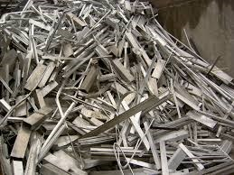
Nhu cầu quặng sắt của Trung Quốc suy yếu sẽ là một cú sốc rất lớn đối với nhiều "gã khổng lồ" ngành khai khoáng trên thế giới vốn đang xuất khẩu hàng trăm triệu quặng sắt sang nền kinh tế lớn thứ hai thế giới này.
Nguồn cung thép phế liệu của Trung Quốc đang tăng mạnh do số lượng các tòa nhà, cầu, xe ô tô cũ bị loại bỏ, tháo dỡ đang ngày càng tăng trong bối cảnh chính quyền đang đẩy mạnh đầu tư cơ sở vật chất.
Điều này có thể kích thích các nhà máy sản xuất thép tăng cường sử dụng thép phế liệu trong vài năm tới, đồng nghĩa với khả năng nhu cầu quặng sắt của quốc gia tiêu thụ kim loại lớn nhất thế giới có thể sẽ giảm.
Việc nhu cầu quặng sắt của Trung Quốc suy yếu sẽ là một cú sốc rất lớn đối với nhiều "gã khổng lồ" ngành khai khoáng trên thế giới vốn đang xuất khẩu hàng trăm triệu quặng sắt sang nền kinh tế lớn thứ hai thế giới này.
Theo chuyên gia phân tích Daniel Meng đến từ công ty môi giới CLSA có trụ sở tại Hong Kong nhận định "Về trung hạn, thép phế liệu sẽ là mối đe dọa lớn đối với quặng sắt. Chúng tôi tin tưởng rằng đến năm 2020, quá trình thay thế (từ quặng sắt sang thép phế liệu) sẽ diễn ra nhanh hơn đồng thời mối đe dọa đối với quặng sắt càng trở nên nghiêm trọng hơn".
Hiện tại, lượng thép sản xuất từ thép phế liệu của Trung Quốc mới chỉ chiếm khoảng 11% trong khi con số này ở Mỹ là 70%. Điều này cho thấy, vẫn còn rất nhiều "khoảng trống" cho Trung Quốc bắt tay vào tập trung vào việc tái chế thép.
Trung Quốc hiện đang sở hữu một khối lượng thép phế liệu dồi dào sau khi Bắc Kinh quyết định đóng cửa các nhà máy luyện kim hoạt động kém hiệu như một động thái nhằm bảo vệ môi trường, làm sạch không khí. Thông thường, các nhà máy này sử dụng thép phế liệu.
Việc đóng cửa các nhà máy với tổng công suất sản xuất khoảng 120 triệu tấn này đã nâng lượng xuất khẩu sắt phế liệu trong tháng 5 lên mức cao nhất từ trước tới nay.
Năm ngoái, lượng thép phế liệu mà Trung Quốc thải ra đạt mức kỷ lục 143 triệu tấn, tăng gần 4 lần so với năm 2002, dữ liệu từ CLSA và Hiệp hội Thép thế giới cho hay. Con số này càng chứng tỏ khả năng thép phế liệu có thể thay thế cho 200 tấn quặng sắt (tương đương 1/5 lượng quặng sắt Trung Quốc nhập khẩu năm ngoái) hoàn toàn có thể xảy ra.
Đến năm 2020, con số 143 triệu tấn có thể được đẩy lên ngưỡng 200 triệu tấn, Hiệp hội Sử dụng Kim loại Phế liệu cho hay. Phần lớn thép của Trung Quốc được sản xuất từ lò cao thông qua việc nung chảy quặng sắt sau đó pha lẫn với thép phế liệu.
Do giá thép phế liệu ST-SCCNDHV-MB giảm 20% trong tháng 5 so với đỉnh năm ngoái, các nhà máy luyện kim tăng cường sử dụng loại nguyên liệu này từ mức 8% lên 20%, các nhà đầu tư và các nhà máy cho hay. Kết quả là, do nhu cầu thép phế liệu tăng trong tháng Sáu, một số thương gia mặt hàng này cho biết lợi nhuận họ thu về đã tăng gấp đôi.
Các nhà máy sử dụng lò hồ quang điện sẽ là những nhân tố quan trọng trong việc đẩy mạnh nhu cầu tái chế thép phế liệu. Hiện tại, công suất sản xuất của các nhà máy này khoảng 100 triệu tấn. Các chuyên gia dự báo, trong vòng 3 năm tới, sản lượng có thể tăng thêm 10-20 triệu tấn.
Đông thời, theo ông Guo Xianzhen, phó tổng giám đốc tập đoàn thép Anyang Steel Group nhận định trong khoảng thời gian từ tháng 8 đến tháng 10 sẽ có thêm 60 lò hồ quan điện và sẽ tăng thêm 20 lò trong năm 2018.
Tuy nhiên, tập đoàn khai thác quặng sắt lớn thứ 4 thế giới Fortescue Metals Group lại tin rằng nhu cầu quặng sắt của Trung Quốc sẽ chưa thể giảm "một sớm một chiều" do nguồn cung thép phế liệu của quốc gia này thường gắn liền với số lượng xe ô tô trên toàn quốc. Trong khi đó, số lượng xe ô tô vẫn còn ở mức thấp so với dân số khổng lồ của quốc gia này.
"Hiện tại, số lượng xe ô tô tính trên đầu người ở Trung Quốc mới chỉ dừng lại ở mức 140 xe/1000 người trong khi con số này ở Australia và ở Mỹ là 700 xe/1000 người".
Một số công ty khai thác quặng sắt lớn khác trên thế giới như Vale, Rio Tinto và BHP từ chối bình luận trước triển vọng thép phế liệu ở thị trường Trung Quốc sẽ lên ngôi.
Hồi giữa tháng 6, trước triển vọng ảm đạm của thị trường quặng sắt, ngân hàng Citi Bankđiều chỉnh mức dự báo diễn biến giá quặng sắt trong vòng 12 tháng tới với giá quặng sắt giao ngay giảm xuống còn 48 USD USD/tấn trong quý IV/2017 và 46 USD trong quý I/2018.
Nguồn: Vinanet
Kinh tế thế giới tuần qua
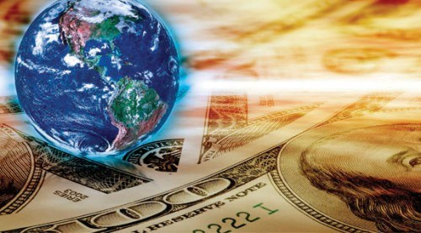
Tiếp tục những thông tin về cuộc chiến thương mại giữa Mỹ và Trung Quốc; Chính sách thuế của Mỹ đối với Trung Quốc; Ảnh hưởng của cuộc chiến thương mại đến xuất, nhập khẩu; Bế tắc đàm phán thương mại Mỹ - EU… là những thông tin kinh tế nổi bật trên thế giới tuần qua.
Mỹ áp thuế đối với mặt hàng tủ gỗ và bàn trang điểm nhập khẩu của Trung Quốc
Ngày 8/8, Mỹ đã áp các mức thuế mới đối với mặt hàng tủ gỗ và bàn trang điểm nhập khẩu trị giá hơn 4 tỷ USD từ Trung Quốc. Với việc áp thuế mới này, Mỹ cho rằng các nhà sản xuất nội thất của Trung Quốc đang hưởng lợi từ những khoản trợ cấp không công bằng.
Thông báo trên của Bộ Thương mại Mỹ được đưa ra chỉ một tuần sau khi Washington thông báo các mức thuế mới đối với lượng hàng hóa trị giá 300 tỷ USD nhập khẩu của Trung Quốc, đồng nghĩa kể từ ngày 1/9 tới, tất cả hàng hóa nhập khẩu của Trung Quốc đều bị áp các mức thuế phạt của Mỹ.
Tổng thống Mỹ tiến gần hơn đến cuộc chiến tiền tệ với Trung Quốc
Trước việc đồng USD mạnh khi cuộc chiến tranh tiền tệ căng thẳng leo thang với Trung Quốc tổng thống Mỹ Donald Trump tỏ ra không hài lòng.
Trong một bài đăng trên trang Twitter cá nhân, Tổng thống Trump dường như đang kêu gọi một đồng USD yếu hơn nhằm hỗ trợ khả năng cạnh tranh của các doanh nghiệp Mỹ.
Bình luận trên được Tổng thống Mỹ đưa ra chỉ vài ngày sau khi Bộ Tài chính Mỹ “gắn mác” Trung Quốc là quốc gia thao túng tiền tệ vì đã để đồng NDT giảm giá sau khi Washington tuyên bố sẽ áp mức thuế bổ sung 10% lên lượng hàng hóa trị giá 300 tỷ USD nhập khẩu từ nước này từ 1/9 tới.
Trung Quốc cáo buộc Mỹ cố tình làm mất uy tín các doanh nghiệp của nước này
Trung Quốc đã chỉ trích các quy định của Mỹ đưa ra nhằm cấm Tập đoàn công nghệ Huawei và các công ty khác của Trung Quốc tham gia các hợp đồng của Chính phủ Mỹ là "lạm dụng quyền lực nhà nước".
Đây là động thái mới nhất trong cuộc chiến thương mại leo thang giữa Trung Quốc và Mỹ.
APEC 2020 sẽ đưa ra mục tiêu tiếp nối Mục tiêu Bogor
Chiều ngày 8/8, Bộ Thương mại quốc tế và công nghiệp Malaysia (MITI) đã tổ chức họp báo giới thiệu về năm APEC 2020 do nước này đăng cai tổ chức.
Tại buổi họp báo, bà Suraya KA Rahman, Trưởng bộ phận Logistics của APEC 2020 cho biết năm APEC 2020 sẽ được chính thức phát động vào ngày 26/11/2019 kéo dài tới tháng 11/2019 với sự tham dự của khoảng 16.000 đại biểu đến từ 21 nền kinh tế thành viên. Các đại biểu có nhiệm vụ tạo ra sự phấn khích đối với tăng trưởng kinh tế cả ở tầm quốc gia lẫn khu vực đồng thời mang tới cơ hội cho các nền kinh tế APEC giữa những thách thức kinh tế hiện nay.
Kinh tế Canada chịu tác động thế nào trước cuộc chiến thương mại Mỹ-Trung
Theo chuyên gia kinh tế hàng đầu Doug Porter thuộc BMO Financial Markets nhận định, kinh tế Canada đang ở một chu kỳ mà đáng lẽ vốn đầu tư vào tài sản cố định/tư liệu sản xuất phải có bước nhảy vọt, nhưng điều này không xảy ra.
Nguyên nhân một phần do tâm lý lo ngại về công suất của các đường ống dẫn dầu tại nước này và tình trạng thương mại bất ổn.
Căng thẳng thương mại leo thang giữa hai siêu cường kinh tế thế giới không phải là tin tốt lành đối với Canada. Canada là một quốc gia phụ thuộc nhiều vào thương mại, trong khi những quy tắc thương mại lại đang thay đổi trước sức ép của Mỹ - nền kinh tế lớn nhất thế giới.
Giới chuyên gia cảnh báo nguy cơ suy thoái kinh tế thế giới
Theo đánh giá của các chuyên gia, nền kinh tế thế giới gần như sẽ rơi vào suy thoái với hầu hết dấu hiệu mang tính chu kỳ cho thấy hoạt động kinh doanh đang trì trệ hoặc sụt giảm. Sự suy thoái vào cuối chu kỳ kinh tế thường khó phân biệt được với suy giảm giữa chu kỳ cho đến khi tình trạng này bắt đầu diễn ra.
Theo ước tính, nền kinh tế thế giới đang ở giữa đợt suy giảm mạnh nhất kể năm 2015 và thậm chí là từ năm 2009.
Tổng thống Mỹ bảo vệ quyết định áp thuế mới với hàng Trung Quốc
Tổng thống Trump khẳng định kinh tế Mỹ sẽ tiếp tục tăng trưởng cao và Trung Quốc đang gây tổn hại tới lợi ích của Mỹ bằng những thỏa thuận thương mại bất công.
Ngày 7/8, Tổng thống Mỹ Donald Trump tuyên bố lập trường cứng rắn của ông đối với hành vi của Trung Quốc tại các thị trường toàn cầu cuối cùng sẽ giúp ích cho nền kinh tế Mỹ, kể cả khi Bắc Kinh cảnh báo có thể đáp trả bằng cách hạn chế xuất khẩu đất hiếm. Xung đột thương mại giữa Mỹ và Trung Quốc tiếp tục leo thang khi Tổng thống Trump tuyên bố sẽ áp thuế 10% đối với hàng nhập khẩu của Trung Quốc trị giá 300 tỷ USD từ ngày 1/9 tới.
Gần 70% công ty xuất khẩu của Anh chưa chuẩn bị cho Brexit không thỏa thuận
Khoảng 2/3 số công ty xuất khẩu của Anh, chiếm 25% hoạt động giao thương với Liên minh châu Âu (EU), hiện vẫn chưa có những bước căn bản nhất để chuẩn bị cho kịch bản Brexit không thỏa thuận.
Theo số liệu công bố mới nhất của Cơ quan Ngân sách và Hải quan Anh (HMRC), hiện chỉ có 70.000 trên tổng số khoảng 240.000 doanh nghiệp đã đăng ký các thủ tục cần thiết để có thể tiếp tục làm ăn với EU.
Mỹ ban hành lệnh cấm doanh nghiệp Trung Quốc tiếp cận nhà thầu chính phủ
Mỹ đã chính thức ban hành các quy định cấm Tập đoàn công nghệ viễn thông Huawei và một số công ty khác của Trung Quốc bán thiết bị viễn thông cho các nhà thầu của cơ quan liên bang. Đây được coi là hành động mới nhất của chính quyền Tổng thống Donald Trump được đưa ra trong bối cảnh cuộc chiến thương mại giữa hai bên đang leo thang.
Tổng thống Donald Trump yêu cầu FED cắt giảm lãi suất
Ngày 7/8, Tổng thống Mỹ Donald Trump đã yêu cầu Ngân hàng Dự trữ Liên bang (FED) phải cắt giảm lãi suất cơ bản mạnh hơn và nhanh hơn để nâng cao khả năng cạnh tranh của nước này với các quốc gia khác.
Giới phân tích cho rằng động thái bất ngờ của ông chủ Nhà Trắng áp đặt 10% đối với lượng hàng hoá trị giá 300 tỷ USD nhập khẩu của Trung Quốc, có thể buộc FED cắt giảm lãi suất nhiều hơn mức dự kiến để bảo vệ nền kinh tế trước rủi ro liên quan đến chính sách thương mại.
Diễn biến đồng NDT: Câu trả lời của Bắc Kinh đối với căng thẳng Mỹ-Trung
Hãng tin AP đưa tin Tổng thống Donald Trump đã cáo buộc Trung Quốc thao túng tiền tệ, sau khi Bắc Kinh hạ giá đồng Nhân dân tệ (NDT) xuống mức nhạy cảm (về mặt chính sách) lần đầu tiên sau 11 năm. Động thái này làm dấy lên quan ngại rằng Trung Quốc có thể sử dụng đồng nội tệ của mình như một vũ khí trong cuộc chiến thương mại với Washington.
Trung Quốc tạm dừng mua nông sản Mỹ
Bộ Thương mại Trung Quốc ngày 6/8 thông báo các doanh nghiệp nước này đã ngừng mua nông sản của Mỹ, đồng thời Bắc Kinh không loại trừ khả năng áp thuế nhập khẩu bổ sung đối với nông sản của Washington được đặt mua sau ngày 3/8.
Động thái của Trung Quốc thể hiện căng thẳng mới nhất trong cuộc chiến thương mại với Mỹ sau khi Washington chính thức liệt Trung Quốc vào danh sách nước thao túng tiền tệ, cáo buộc Bắc Kinh phá giá đồng Nhân dân tệ khi cuộc chiến thương mại giữa hai bên leo thang.
Nhật Bản soán ngôi vương của Hàn Quốc về xuất khẩu mỹ phẩm sang Trung Quốc
Theo Trung tâm Thương mại Quốc tế, Hàn Quốc đã đánh mất vị trí nước xuất khẩu mỹ phẩm lớn nhất sang Trung Quốc và tụt xuống vị trí thứ ba trong quý I/2019.
Cụ thể, kim ngạch xuất khẩu mỹ phẩm của Hàn Quốc sang nền kinh tế lớn thứ hai thế giới đã đạt 720 triệu USD trong giai đoạn từ tháng 1-3/2019. Trong khi đó, kim ngạch xuất khẩu mỹ phẩm của Nhật Bản sang Trung Quốc đạt 770 triệu USD, chiếm vị trí hàng đầu trong thời gian này, tiếp theo là Pháp với mức 730 triệu USD. Năm ngoái, Hàn Quốc đã vượt Pháp trở thành nhà xuất khẩu mỹ phẩm hàng đầu sang Trung Quốc, Nhật Bản là nước xuất khẩu đứng thứ 3.
Những bế tắc trong đàm phán thương mại Mỹ-EU
Một năm sau khi tuyên bố chung Liên minh châu Âu (EU)-Mỹ được đưa ra, các cuộc đàm phán thương mại giữa hai bên vẫn trong tình trạng bế tắc. Bao gồm các nội dụng như: hàng công nghiệp rơi vào bế tắc; tăng xuất khẩu đậu tương và khí đốt tự nhiên hóa lỏng; cải cách tổ chức WTO; thuế quan vẫn chưa được dỡ bỏ….
Nguồn: Vinanet

